ΕΙΣΗΓΗΤΙΚΗ ΕΚΘΕΣΗ

στο σχέδιο νόμου "Κύρωση της Συμφωνίας μεταξύ της Κυβέρνησης της Ελληνικής Δημοκρατίας και της Κυβέρνησης της Δημοκρατίας της Νοτίου Αφρικής για τη ν προώθηση και αμοιβαία προστασία των επενδύσεων και του προσαρτημένου σε αυτήν Πρωτοκόλλου"

Προς τη Βουλή των Ελλήνων

1. Τη 19η Νοεμβρίου 1998 υπεγράφη στην Πρετόρια, μεταξύ των Κυβερνήσεων Ελλάδας και Νοτίου Αφρικής, Συμφωνία για την Προώθηση και Αμοιβαία Προστασία των Επενδύσεων.
Η Συμφωνία αυτή είναι η εικοστή ένατη Συμφωνία προστασίας επενδύσεων που συνάπτει η Ελλάδα μετά το 1989 (οι υπόλοιπες έχουν συναφθεί με την Ουγγαρία, το 1989, με την Τσεχοσλοβακία, το Ζαΐρ, την Αλβανία και τη Ρουμανία το 1991, με την Κύπρο, τη Λαϊκή Δημοκρατία της Κίνας, την Πολωνία και την Τυνησία το 1992, τη Βουλγαρία, την Αρμενία, τη Ρωσία και την Αίγυπτο το 1993, με το Μαρόκο, την Ουκρανία και τη Γεωργία το 1994, με την Κορέα και τη Λετονία το 395, με την Κούβα, τη Χιλή, τη Λιθουανία και την Κροατία το 1996 και με το Ουζμπεκιστάν, την Εσθονία, τη Σλοβενία, την Ομοσπονδιακή Δημοκρατία της Γιουγκοσλαβίας και το Λίβανο το 1997, τη Μολδαβία το 1998) εντάσσεται δε στις προσπάθειες της χώρας μας για ανάπτυξη των διμερών οικονομικών της σχέσεων, ιδίως με χώρες που παρουσιάζουν ενδιαφέρον για τους Έλληνες επενδυτές, σε σύγχρονες βάσεις.
- Γενικά, οι Συμφωνίες για την Προώθηση και την Προστασία των Επενδύσεων (Σ.Π.Π.Ε.) συμβάλλουν στη δημιουργία ευνοϊκού επενδυτικού κλίματος στις χώρες που τις συνάπτουν, αποτελούν αποτελεσματικό έργα λείο προστασίας των επενδυτών σε διεθνές επίπεδο και σε συνδυασμό με ευνοϊκές οικονομικές προοπτικές, η ύπαρξη τους αποτελεί, συχνά, αποφασιστικό παράγοντα στην επιλογή των επενδυτών, όσον αφορά τη χώρα υποδοχής της επένδυσης.
- Τα τελευταία χρόνια παρατηρείται διεθνώς αυξημένο ενδιαφέρον για τη σύναψη Σ.Π.Π.Ε. δεδομένου ότι, για τις αναπτυσσόμενες χώρες, η προσέλκυση επενδύσεων, θεωρείται μέσον για την εκβιομηχάνιση τους, την απόκτηση νέας τεχνολογίας και γενικά για την οικονομική τους ανάπτυξη, ενώ για τις βιομηχανικά ανεπτυγμένες χώρες η πραγματοποίηση επενδύσεων αυξάνει τη δυνατότητα των επιχειρήσεων τους να ανταπεξέλθουν στο διεθνή ανταγωνισμό, να αντιμετωπίσουν τα περιοριστικά μέτρα στο εμπόριο, που παίρνουν πολλές χώρες, και να διεισδύσουν σε νέες αγορές.
- Σκοπός της Συμφωνίας με τη Νότιο Αφρική, όπως και όλων των Σ.Π.Π.Ε. είναι η εξασφάλιση νομικής προστασίας στις επενδύσεις που πραγματοποιούν επενδυτές του ενός Συμβαλλόμενου Μέρους στο έδαφος του άλλου Συμβαλλόμενου Μέρους.
Η Συμφωνία περιλαμβάνει προοίμιο και 13 άρθρα, καθώς και Πρωτόκολλο για την εφαρμογή των άρθρων της 4, 5 και 6, προβλέπει δεκαετή διάρκεια ισχύος, την πληρέστερη δυνατή προστασία των επενδύσεων από απαλλοτριώσεις και εθνικοποιήσεις, ελεύθερη εξαγωγή κεφαλαίου και κερδών (υπό την επιφύλαξη των διατάξεων του Πρωτοκόλλου), καθώς και λεπτομερή αναφορά στην επίλυση διαφορών.
Ειδικότερα:
ΑΡΘΡΟ 1: Περιλαμβάνει για τους σκοπούς της Συμφωνίας, τον ορισμό των "επενδύσεων", του "επενδυτή", του "εδάφους" και της "αποδόσεως" της επενδύσεως.
ΑΡΘΡΟ 2: Περιλαμβάνει τους όρους προστασίας και προώθησης των επενδύσεων επενδυτών του ενός Συμβαλλόμενου Μέρους στο έδαφος του άλλου Συμβαλλόμενου Μέρους.
ΑΡΘΡΟ 3: Κατοχυρώνει μεταχείριση του μάλλον ευνοουμένου κράτους και εθνική μεταχείριση, όσον αφορά τους επενδυτές και τη λειτουργία των εγκατεστημένων επενδύσεων, εφαρμοζόμενης της ευνοϊκότερης μεταχείρισης, με εξαιρέσεις από πλεονεκτήματα που απορρέουν από τη συμμετοχή των Συμβαλλόμενων Μερών σε τελωνειακές ή οικονομικές ενώσεις ή που παραχωρούνται σε διεθνή αναπτυξιακά ιδρύματα, καθώς και από την εφαρμογή των διατάξεων συμφωνιών φορολογικού περιεχομένου.
ΑΡΘΡΟ 4: Προβλέπει αποζημίωση σε περίπτωση απαλλοτριώσεως ή εθνικοποιήσεως επενδύσεως, οι οποίες μπορεί να γίνουν μόνο για λόγους δημόσιου συμφέροντος και με νόμιμες διαδικασίες.
ΑΡΘΡΟ 5: Προβλέπει μη διακριτική μεταχείριση σε περίπτωση ζημιών λόγω πολέμου ή άλλης ένοπλης σύρραξης ή άλλων εξαιρετικών περιστάσεων, όσον αφορά την καταβολή αποζημιώσεων, καθώς και την υποχρέωση καταβολής αποζημιώσεως σε περίπτωση ζημιών από επίταξη.
ΑΡΘΡΟ 6: Προβλέπεται η άμεση και ανεμπόδιστη μεταφορά της επενδύσεως και της αποδόσεως της, σε ελεύθερα μετατρέψιμο νόμισμα.
ΑΡΘΡΟ 7: Αναγνωρίζει την υποκατάσταση του ασφαλιστή στα δικαιώματα του επενδυτή, σε περίπτωση που πραγματοποιηθεί πληρωμή βάσει εγγυήσεως που έχει παρασχεθεί σε επένδυση για μη εμπορικούς κινδύνους.
ΑΡΘΡΟ 8: Προβλέπει τον τρόπο επίλυσης διαφορών, σχετικών με την ερμηνεία ή την εφαρμογή της Συμφωνίας, μεταξύ των Συμβαλλόμενων Μερών.
ΑΡΘΡΟ 9: Προβλέπει τον τρόπο επίλυσης διαφορών μεταξύ επενδυτή Συμβαλλόμενου Μέρους και του άλλου Συμβαλλόμενου Μέρους (εθνικά δικαστήρια ή διεθνής διαιτησία κατ' επιλογή του επενδυτή).
ΑΡΘΡΟ 10: Προβλέπει τις περιπτώσεις εφαρμογής ευνοϊκότερης μεταχείρισης στις επενδύσεις που καλύπτονται από τη Συμφωνία.
ΑΡΘΡΟ 11 : Προβλέπει τη δυνατότητα διαβουλεύσεων, μεταξύ των Συμβαλλόμενων Μερών, επί θεμάτων σχετικών με την εφαρμογή της Συμφωνίας.
ΑΡΘΡΟ 12: Προβλέπει ότι η Συμφωνία καλύπτει υφιστάμενες επενδύσεις που πραγματοποιήθηκαν σύμφωνα με τη νομοθεσία των Συμβαλλομένων, τόσο πριν όσο και μετά τη θέση της σε ισχύ.
ΑΡΘΡΟ 13: Τελικό άρθρο, προβλέπει τα σχετικά με τη θέση σε ισχύ, διάρκεια, παράταση και λήξη της Συμφωνίας.
ΠΡΩΤΟΚΟΛΛΟ:
Παρέχει τη δυνατότητα εφαρμογής των συναλλαγματικών περιορισμών που ισχύουν στη Νότιο Αφρική και για όσο χρονικό διάστημα εξακολουθούν να ισχύουν, για τους μόνιμους κατοίκους της - ξένους υπηκόους, ως εξαίρεση από την ελεύθερη μεταφορά των άρθρων 4, 5 και 6.
Θέτοντες τα ανωτέρω υπόψη της Ολομέλειας της Βουλής εισηγούμεθα την ψήφιση του σχεδίου νόμου που υποβάλλουμε.
Αθήνα, 27 Μαΐου 1999
ΟΙ ΥΠΟΥΡΓΟΙ
ΕΞΩΤΕΡΙΚΩΝ ΕΘΝΙΚΗΣ ΟΙΚΟΝΟΜΙΑΣ
ΚΑΙ ΟΙΚΟΝΟΜΙΚΩΝ
Γ. Α. Παπανδρέου Γ. Παπαντωνίου

ΑΝΑΠΤΥΞΗΣ
Ε. Βενιζέλος

ΣΧΕΔΙΟ ΝΟΜΟΥ

Κύρωση της Συμφωνίας μεταξύ της Κυβέρνησης της Ελληνικής Δημοκρατίας και της Κυβέρνησης της Δημοκρατίας της Νοτίου Αφρικής για την προώθηση και αμοιβαία προστασία των επενδύσεων και του προσαρτημένου σε αυτήν Πρωτοκόλλου

Άρθρο πρώτο

Κυρώνεται και έχει την ισχύ, που ορίζει το άρθρο 28 παρ. 1 του Συντάγματος, η Συμφωνία μεταξύ της Κυβέρνησης της Ελληνικής Δημοκρατίας και της Κυβέρνησης της Δημοκρατίας της Νοτίου Αφρικής για την προώθηση και αμοιβαία προστασία των επενδύσεων, που υπογράφηκε στην Πρετόρια στις 19 Νοεμβρίου 1998 και του προσαρτημένου σε αυτήν Πρωτοκόλλου, των οποίων το κείμενο σε πρωτότυπο στην ελληνική και αγγλική γλώσσα έχει ως εξής:

ΣΥΜΦΩΝΙΑ
ΜΕΤΑΞΥ
ΤΗΣ ΚΥΒΕΡΝΗΣΕΩΣ ΤΗΣ ΕΛΛΗΝΙΚΗΣ ΔΗΜΟΚΡΑΤΙΑΣ
ΚΑΙ ΤΗΣ ΚΥΒΕΡΝΗΣΕΩΣ ΤΗΣ ΔΗΜΟΚΡΑΤΙΑΣ
ΤΗΣ ΝΟΤΙΟΥ ΑΦΡΙΚΗΣ
ΓΙΑ ΤΗΝ ΠΡΟΩΘΗΣΗ ΚΑΙ ΑΜΟΙΒΑΙΑ ΠΡΟΣΤΑΣΙΑ
ΤΩΝ ΕΠΕΝΔΥΣΕΩΝ

Η Κυβέρνηση της Ελληνικής Δημοκρατίας και η Κυβέρνηση της Δημοκρατίας της Νοτίου Αφρικής,
αποκαλούμενες εφεξής "τα Συμβαλλόμενα Μέρη",

ΕΠΙΘΥΜΩΝΤΑΣ να ενισχύσουν την οικονομική τους συνεργασία προς το αμοιβαίο όφελος των δύο Συμβαλλόμενων Μερών σε μακροχρόνια βάση,

ΕΧΟΝΤΑΣ ως στόχο τη δημιουργία ευνοϊκών συνθηκών για τις επενδύσεις επενδυτών του ενός Συμβαλλόμενου Μέρους, στο έδαφος του άλλου Συμβαλλόμενου Μέρους,

ΑΝΑΓΝΩΡΙΖΟΝΤΑΣ ότι η προώθηση και προστασία των επενδύσεων, βάσει της παρούσας Συμφωνίας, θα τονώσει την πρωτοβουλία στον τομέα αυτόν,

ΣΥΜΦΩΝΗΣΑΝ ΤΑ ΑΚΟΛΟΥΘΑ:

ΑΡΘΡΟ 1
Ορισμοί

Για τους σκοπούς της παρούσας Συμφωνίας:
1. "Επένδυση" σημαίνει κάθε είδους περιουσιακό στοιχείο και περιλαμβάνει ειδικότερα, αλλά όχι αποκλειστικά:
α) κινητή και ακίνητη ιδιοκτησία και κάθε άλλο εμπράγματο δικαίωμα, όπως δουλείες, νομή, υποθήκες, εμπράγματες ασφάλειες και ενέχυρα,
β) μετοχές, εταιρικά μερίδια, ομολογίες και κάθε άλλη μορφή συμμετοχής σε εταιρία,
γ) χρηματικές απαιτήσεις και κάθε άλλη συμβατική απαίτηση που έχει οικονομική αξία, καθώς και δάνεια συνδεόμενα με επένδυση,
δ) δικαιώματα διανοητικής ιδιοκτησίας, ιδίως δικαιώματα πνευματικής ιδιοκτησίας, ευρεσιτεχνίες, υποδείγματα χρησιμότητας, κατοχυρωμένα σχέδια, ονομασίες, σήματα, εμπορικό και επιχειρηματικό απόρρητο, τεχνικές μέθοδοι, τεχνογνωσία και επιχειρηματική φήμη,
ε) εκχωρήσεις επιχειρηματικών δικαιωμάτων, βάσει νόμου ή συμβάσεως, περιλαμβανομένων και εκχωρήσεων για έρευνα, ανάπτυξη, εξόρυξη ή εκμετάλλευση φυσικών πόρων.
Ενδεχόμενη μεταβολή του τύπου της επένδυσης που έχει πραγματοποιηθεί δεν μεταβάλλει το χαρακτήρα της ως επένδυσης.
- "Απόδοση" σημαίνει τα έσοδα που αποφέρει μία επένδυση και περιλαμβάνει ειδικότερα, αλλά όχι αποκλειστικά, κέρδη, τόκους, υπεραξία, μερίσματα, δικαιώματα διανοητικής ιδιοκτησίας και αμοιβές.
- Επενδυτής" σημαίνει σε σχέση με κάθε Συμβαλλόμενο Μέρος:
α) φυσικά πρόσωπα που έχουν την ιθαγένεια του εν λόγω Συμβαλλόμενου Μέρους, σύμφωνα με τη νομοθεσία του,
β) νομικά πρόσωπα και άλλες οντότητες, περιλαμβανομένων εταιριών πάσης φύσεως που έχουν συσταθεί ή κατ' άλλον τρόπον λειτουργούν δεόντως σύμφωνα με τη νομοθεσία του εν λόγω Συμβαλλόμενου Μέρους και ασκούν την πραγματική οικονομική τους δραστηριότητα στο έδαφος του ίδιου Συμβαλλόμενου Μέρους.
4. "Έδαφος" σημαίνει, σε σχέση με κάθε Συμβαλλόμενο Μέρος, το έδαφος υπό την κυριαρχία του, περιλαμβανομένων και των χωρικών υδάτων, καθώς και τις θαλάσσιες περιοχές, επί των οποίων το εν λόγω Συμβαλλόμενο Μέρος ασκεί, σύμφωνα με το διεθνές δίκαιο, κυριαρχικά δικαιώματα ή δικαιοδοσία.

ΑΡΘΡΟ 2
Προώθηση και προστασία των επενδύσεων

1. Κάθε Συμβαλλόμενο Μέρος ενθαρρύνει, στο έδαφος του, επενδύσεις επενδυτών του άλλου Συμβαλλόμενου Μέρους και κάνει δεκτές τις επενδύσεις αυτές σύμφωνα με τη νομοθεσία του.
- Επενδύσεις επενδυτών Συμβαλλόμενου Μέρους απολαμβάνουν πάντοτε, στο έδαφος του άλλου Συμβαλλόμενου Μέρους, δικαίας μεταχειρίσεως και πλήρους προστασίας και ασφαλείας. Κάθε Συμβαλλόμενο Μέρος εξασφαλίζει ότι η διαχείριση, συντήρηση, χρήση, εκμετάλλευση ή διάθεση, στο έδαφος του, επενδύσεων επενδυτών του άλλου Συμβαλλόμενου Μέρους δεν παρακωλύεται με οποιονδήποτε τρόπο με μέτρα αδικαιολόγητα ή διακριτικής φύσεως.
- Η απόδοση των επενδύσεων και, σε περίπτωση επανεπενδύσεως, το σχετικό εισόδημα, απολαμβάνουν της ίδιας προστασίας με την αρχική επένδυση.
- Κάθε Συμβαλλόμενο Μέρος τηρεί οποιαδήποτε άλλη υποχρέωση έχει αναλάβει σε σχέση με επενδύσεις επενδυτών του άλλου Συμβαλλόμενου Μέρους.

ΑΡΘΡΟ 3
Μεταχείριση των επενδύσεων

- Κάθε Συμβαλλόμενο Μέρος παραχωρεί στις επενδύσεις, που πραγματοποιούνται στο έδαφος του από επενδυτές του άλλου Συμβαλλόμενου Μέρους, μεταχείριση όχι λιγότερο ευνοϊκή από εκείνη που παραχωρεί σε επενδύσεις των ίδιων επενδυτών του ή σε επενδύσεις επενδυτών τρίτου κράτους, εφαρμοζόμενης της ευνοϊκότερος μεταχειρίσεως.
- Κάθε Συμβαλλόμενο Μέρος παραχωρεί στους επενδυτές του άλλου Συμβαλλόμενου Μέρους, όσον αφορά τη δραστηριότητα που αναπτύσσουν στο έδαφος του σε σχέση με επενδύσεις, μεταχείριση όχι λιγότερο ευνοϊκή από εκείνη που παραχωρεί στους ίδιους επενδυτές του ή σε επενδυτές τρίτου κράτους, εφαρμοζόμενης της ευνοϊκότερος μεταχειρίσεως.
- Οι διατάξεις των παραγράφων 1 και 2 του παρόντος
άρθρου δεν συνεπάγονται υποχρέωση του ενός Συμβαλλόμενου Μέρους να επεκτείνει στους επενδυτές του άλλου Συμβαλλόμενου Μέρους τα πλεονεκτήματα οποιασδήποτε μεταχειρίσεως, προτιμήσεως ή προνομίου που απορρέουν από:
α) τη συμμετοχή του σε υφιστάμενη ή μελλοντική τελωνειακή ένωση, οικονομική ένωση, συμφωνία περιφερειακής οικονομικής ολοκλήρωσης ή παρόμοια διεθνή συμφωνία, ή
β) διεθνή συμφωνία ή ρύθμιση σχετική εν όλω ή εν μέρει με φορολογία ή εθνική νομοθεσία σχετική εν όλω ή εν μέρει με φορολογία.
4. Εάν Συμβαλλόμενο Μέρος παραχωρεί ιδιαίτερα πλεονεκτήματα σε διεθνή αναπτυξιακά χρηματοδοτικά ιδρύματα με ξένη συμμετοχή, τα οποία έχουν εγκατασταθεί με αποκλειστικό σκοπό τη χορήγηση αναπτυξιακής βοήθειας ιδίως μέσω μη κερδοσκοπικών δραστηριοτήτων, το Συμβαλλόμενο Μέρος αυτό δεν υποχρεούται να παραχωρήσει τα εν λόγω πλεονεκτήματα σε αναπτυξιακά χρηματοδοτικά ιδρύματα ή άλλους επενδυτές του άλλου Συμβαλλόμενου Μέρους.

ΑΡΘΡΟ 4
Απαλλοτρίωση

- Επενδύσεις επενδυτών του ενός Συμβαλλόμενου Μέρους στο έδαφος του άλλου Συμβαλλόμενου Μέρους, δεν υπόκεινται σε απαλλοτρίωση, εθνικοποίηση ή οποιοδήποτε άλλο μέτρο, τα αποτελέσματα του οποίου ισοδυναμούν με απαλλοτρίωση ή εθνικοποίηση (αποκαλούμενες εφεξής "απαλλοτρίωση"), παρά μόνον για λόγους δημόσιου συμφέροντος, με νόμιμες διαδικασίες, σε μη διακριτική βάση και κατόπιν καταβολής άμεσης, επαρκούς και αποτελεσματικής αποζημιώσεως. Η αποζημίωση αυτή είναι ίση με την αγοραία αξία της θιγείσας επενδύσεως αμέσως πριν από το χρονικό σημείο κατά το οποίο ελήφθη το συγκεκριμένο μέτρο ή έγινε δημοσίως γνωστό, επιλεγομένου του προγενέστερου χρονικού σημείου, περιλαμβάνει τόκο από την ημέρα της απαλλοτριώσεως έως την ημέρα καταβολής, με το σύνηθες εμπορικό επιτόκιο και μεταφέρεται ελεύθερα σε ελεύθερα μετατρέψιμο νόμισμα.
- Οι διατάξεις της παραγράφου 1 του παρόντος άρθρου εφαρμόζονται επίσης και στην περίπτωση κατά την οποία Συμβαλλόμενο Μέρος προβαίνει σε απαλλοτρίωση περιουσιακών στοιχείων εταιρίας, η οποία έχει συσταθεί σύμφωνα με τη νομοθεσία του σε οποιοδήποτε σημείο του εδάφους του και της οποίας επενδυτής του άλλου Συμβαλλόμενου Μέρους κατέχει μετοχές.

ΑΡΘΡΟ 5
Αποζημιώσεις

- Οι επενδυτές του ενός Συμβαλλόμενου Μέρους των οποίων οι επενδύσεις στο έδαφος του άλλου Συμβαλλόμενου Μέρους υφίστανται ζημίες λόγω πολέμου ή άλλης ένοπλης σύγκρουσης, καταστάσεως εκτάκτου ανάγκης, πολιτικών αναταραχών ή άλλων παρόμοιων γεγονότων στο έδαφος του άλλου Συμβαλλόμενου Μέρους, απολαμβάνουν από το δεύτερο Συμβαλλόμενο Μέρος μεταχείριση, όσον αφορά την αποκατάσταση, αποζημίωση ή άλλου είδους διευθέτηση, όχι λιγότερο ευνοϊκή από εκείνη που το Συμβαλλόμενο Μέρος αυτό επιφυλάσσει στους ίδιους επενδυτές του ή στους επενδυτές τρίτου κράτους, εφαρμοζόμενης της ευνοϊκότερος μεταχειρίσεως. Προκύπτουσες πληρωμές καταβάλλονται αμέσως και μεταφέρονται ελεύθερα σε ελεύθερα μετατρέψιμο νόμισμα.
- Μη θιγομένων των διατάξεων της παραγράφου 1 του παρόντος άρθρου, επενδυτές του ενός Συμβαλλόμενου Μέρους οι οποίοι, σε οποιαδήποτε από τις περιπτώσεις που αναφέρονται στην εν λόγω παράγραφο, υφίστανται ζημίες στο έδαφος του άλλου Συμβαλλόμενου Μέρους λόγω:
α) επιτάξεως της επενδύσεως τους ή μέρους αυτής από τις δυνάμεις ή αρχές του δεύτερου Συμβαλλόμενου Μέρους, ή
β) καταστροφής της επενδύσεως τους ή μέρους αυτής από τις δυνάμεις ή αρχές του δεύτερου Συμβαλλόμενου Μέρους, η οποία δεν επεβάλετο από τις περιστάσεις,
τυγχάνουν άμεσης, επαρκούς και αποτελεσματικής επανορθώσεως ή αποζημιώσεως.

ΑΡΘΡΟ 6
Μεταφορά της επενδύσεως και της αποδόσεως της

1. Τα Συμβαλλόμενα Μέρη εγγυώνται, όσον αφορά τις επενδύσεις επενδυτών του άλλου Συμβαλλόμενου Μέρους, την ανεμπόδιστη μεταφορά της επενδύσεως και της αποδόσεως της.
Η μεταφορά πραγματοποιείται χωρίς καθυστέρηση, σε ελεύθερα μετατρέψιμο νόμισμα, με την ισοτιμία που επικρατεί στην αγορά κατά την ημέρα της μεταφοράς.
2. Οι μεταφορές αυτές περιλαμβάνουν ειδικότερα, αλλά όχι αποκλειστικά:
α) κεφάλαιο και πρόσθετα ποσά για τη συντήρηση ή επέκταση της επένδυσης,
β) κέρδη, τόκους, μερίσματα και άλλα τρέχοντα εισοδήματα,
γ) ποσά για την εξόφληση δανείων,
δ) δικαιώματα πνευματικής και βιομηχανικής ιδιοκτησίας και αμοιβές,
ε) προϊόν πωλήσεως ή ρευστοποιήσεως της επένδυσης ή μέρους αυτής,
στ) αποζημιώσεις σύμφωνα με τα άρθρα 4 και 5.
3. Οι μεταφορές πραγματοποιούνται σύμφωνα με τις διαδικασίες που προβλέπονται από τη σχετική νομοθεσία. Η νομοθεσία αυτή, ωστόσο, όσον αφορά τις προϋποθέσεις που θέτει ή την εφαρμογή της, δεν δύναται να παρακωλύει την, ή να αποκλίνει, από την ελεύθερη και χωρίς καθυστέρηση μεταφορά σύμφωνα με τους όρους της παραγράφου.

ΑΡΘΡΟ 7
Υποκατάσταση

Εάν οι επενδύσεις επενδυτή ενός Συμβαλλόμενου Μέρους στο έδαφος του άλλου Συμβαλλόμενου Μέρους είναι ασφαλισμένες για μη εμπορικούς κινδύνους, βάσει νόμιμου συστήματος εγγυήσεως, κάθε υποκατάσταση του ασφαλιστή στα δικαιώματα του εν λόγω επενδυτή, σύμφωνα με τους όρους της ασφάλειας αυτής, αναγνωρίζεται από το δεύτερο Συμβαλλόμενο Μέρος, μη θιγομένων των δικαιωμάτων του επενδυτή σύμφωνα με το άρθρο 9 της παρούσας Συμφωνίας.
- Ο ασφαλιστής δεν δικαιούται να ασκήσει δικαιώματα άλλα, πέραν των δικαιωμάτων που θα εδικαιούτο να ασκήσει ο επενδυτής.
- Διαφορές μεταξύ Συμβαλλόμενου Μέρους και α σφαλιστή θα καταβάλλεται προσπάθεια να επιλύονται σύμφωνα με τις διατάξεις του άρθρου 9 της παρούσας Συμφωνίας.

ΑΡΘΡΟ 8
Επίλυση διαφορών μεταξύ των Συμβαλλόμενων Μερών

1. Κάθε διαφορά μεταξύ των Συμβαλλόμενων Μερών σχετική με την ερμηνεία ή την εφαρμογή της παρούσας Συμφωνίας, επιλύεται, εφόσον τούτο είναι δυνατόν, δια διαπραγματεύσεων, δια της διπλωματικής οδού.
- Εάν η διαφορά δεν μπορέσει να διευθετηθεί κατ' αυτόν τον τρόπο εντός έξι (6) μηνών από την έναρξη των διαπραγματεύσεων, υποβάλλεται σε διαιτητικό δικαστήριο κατόπιν αιτήσεως Συμβαλλόμενου Μέρους.
- Το διαιτητικό δικαστήριο συγκροτείται σε κάθε συγκεκριμένη περίπτωση ως ακολούθως: Κάθε Συμβαλλόμενο Μέρος ορίζει ένα διαιτητή και οι δύο αυτοί διαιτητές ορίζουν, κατόπιν μεταξύ τους συμφωνίας, υπήκοο τρίτης χώρας ως πρόεδρο. Οι διαιτητές ορίζονται εντός τριών (3) μηνών και ο πρόεδρος εντός πέντε (5) μηνών από την ημερομηνία κατά την οποία Συμβαλλόμενο Μέρος γνωστοποίησε στο άλλο Συμβαλλόμενο Μέρος την πρόθεση του να παραπέμψει τη διαφορά σε διαιτητικό δικαστήριο.
- Εάν εντός των προθεσμιών που καθορίζονται στην παράγραφο 3 του παρόντος άρθρου δεν έχουν γίνει οι αναγκαίοι διορισμοί, οποιοδήποτε από τα Συμβαλλόμενα Μέρη μπορεί, ελλείψει άλλης συμφωνίας, να ζητήσει από τον Πρόεδρο του Διεθνούς Δικαστηρίου να προβεί στους αναγκαίους διορισμούς. Εάν ο Πρόεδρος του Διεθνούς Δικαστηρίου είναι υπήκοος ενός των Συμβαλλόμενων Μερών ή κωλύεται κατ' άλλον τρόπο να ασκήσει το εν λόγω καθήκον, καλείται να προβεί ατούς αναγκαίους διορισμούς ο Αντιπρόεδρος και, σε περίπτωση που ο τελευταίος είναι υπήκοος Συμβαλλόμενου Μέρους ή κωλύεται κατ' άλλον τρόπο να ασκήσει το εν λόγω καθήκον, καλείται να προβεί στους αναγκαίους διορισμούς το αρχαιότερο κατά σειρά Μέλος του Δικαστηρίου που δεν είναι υπήκοος Συμβαλλόμενου Μέρους.
- Το διαιτητικό δικαστήριο αποφασίζει σύμφωνα με το νόμο και, ιδίως, βάσει της παρούσας Συμφωνίας και άλλων σχετικών συμφωνιών μεταξύ των Συμβαλλόμενων Μερών, καθώς και των γενικώς παραδεδεγμένων κανόνων και αρχών του διεθνούς δικαίου.
- Το δικαστήριο αποφασίζει την εσωτερική του διαδικασία, εκτός εάν τα Συμβαλλόμενα Μέρη ορίσουν άλλως.
Το δικαστήριο εκδίδει την απόφαση του κατά πλειοψηφία. Η απόφαση αυτή είναι τελική και δεσμευτική για τα Συμβαλλόμενα Μέρη.
7. Κάθε Συμβαλλόμενο Μέρος φέρει το κόστος του διαιτητή που όρισε το ίδιο, καθώς και της εκπροσώπησης του. Το κόστος του Προέδρου, καθώς και κάθε άλλο κόστος φέρουν τα Συμβαλλόμενα Μέρη εξίσου. Το δικαστήριο δύναται πάντως να ορίσει στην απόφαση του ότι ένα από τα δύο Συμβαλλόμενα Μέρη θα φέρει μεγαλύτερο ποσοστό του κόστους και η απόφαση αυτή είναι δεσμευτική για τα Συμβαλλόμενα Μέρη.

ΑΡΘΡΟ 9
Επίλυση διαφορών μεταξύ επενδυτή και Συμβαλλόμενου Μέρους

- Διαφορές μεταξύ επενδυτή του ενός Συμβαλλόμενου Μέρους και του άλλου Συμβαλλόμενου Μέρους, που αφορούν υποχρέωση του τελευταίου, βάσει της παρούσας Συμφωνίας, σχετική με επένδυση του πρώτου, επιλύεται, εφόσον τούτο είναι δυνατόν, από τα ενδιαφερόμενα Μέρη φιλικά.
- Εάν η εν λόγω διαφορά δεν μπορέσει να επιλυθεί εντός έξι (6) μηνών από την ημερομηνία κατά την οποία ένα από τα Μέρη ζήτησε τη φιλική διευθέτηση της, ο ενδιαφερόμενος επενδυτής μπορεί να υποβάλλει τη διαφορά είτε στο αρμόδιο δικαστήριο του Συμβαλλόμενου Μέρους στο έδαφος του οποίου έχει πραγματοποιηθεί η επένδυση, είτε στη διεθνή διαιτησία.
Κάθε Συμβαλλόμενο Μέρος συγκατατίθεται δια της παρούσας Συμφωνίας στην υποβολή των εν λόγω διαφορών στη διεθνή διαιτησία.
3. Εφόσον η διαφορά παραπεμφθεί στη διεθνή διαιτησία, ο ενδιαφερόμενος επενδυτής μπορεί να υποβάλλει τη διαφορά:
α) στο Διεθνές Κέντρο για το Διακανονισμό των Διαφορών εξ Επενδύσεων, που ιδρύθηκε με τη Σύμβαση "δια την ρύθμισιν των σχετιζομένων προς τας επενδύσεις διαφορών μεταξύ Κρατών και υπηκόων άλλων Κρατών", η οποία ανοίχθηκε για υπογραφή στην Ουάσινγκτον D.C. στις 18 Μαρτίου 1965, εφόσον κάθε Συμβαλλόμενο Μέρος έχει προσχωρήσει στην εν λόγω Σύμβαση.
Ενόσω ο όρος αυτός δεν πληρούται, κάθε Συμβαλλόμενο Μέρος συμφωνεί ότι η διαφορά μπορεί να επιλυθεί βάσει των κανόνων που διέπουν την Πρόσθετη Διευκόλυνση για τη ρύθμιση της διαδικασίας από τη Γραμματεία του Διεθνούς Κέντρου, ή
β) σε ad hoc διαιτητικό δικαστήριο, το οποίο συνιστάται σύμφωνα με τους κανόνες περί διαιτησίας της Επιτροπής των Ηνωμένων Εθνών για το Διεθνές Εμπορικό Δίκαιο (U.N.C.I.T.R.A.L.), ή
γ) σε οποιαδήποτε άλλη διεθνή διαιτησία ή ad hoc διαιτητικό δικαστήριο, που συμφωνούνται μεταξύ των Μερών της διαφοράς.
- Το διαιτητικό δικαστήριο επιλύει τη διαφορά σύμφωνα με τις διατάξεις της παρούσας Συμφωνίας και τους εφαρμοστέους κανόνες και αρχές του διεθνούς δικαίου. Οι διαιτητικές αποφάσεις είναι τελεσίδικες και δεσμευτικές για τα Μέρη της διαφοράς. Κάθε Συμβαλλόμενο Μέρος εφαρμόζει χωρίς καθυστέρηση τις εν λόγω αποφάσεις και τις εκτελεί σύμφωνα με την εθνική του νομοθεσία.
- Κατά τη διάρκεια της διαιτητικής διαδικασίας ή της εκτελέσεως της διαιτητικής αποφάσεως το Συμβαλλόμενο Μέρος που έχει εμπλακεί στη διαφορά δεν δύναται να επικαλεσθεί ότι ο επενδυτής του άλλου Συμβαλλόμενου Μέρους έχει τύχει αποζημιώσεως, εν όλω ή εν μέρει, βάσει ασφαλιστικής συμβάσεως.

ΑΡΘΡΟ 10
Εφαρμογή άλλων διατάξεων

Εφόσον η νομοθεσία Συμβαλλόμενου Μέρους ή υφιστάμενες ή αναλαμβανόμενες στο μέλλον βάσει του διεθνούς δικαίου, μεταξύ των Συμβαλλόμενων Μερών υποχρεώσεις επιπλέον της παρούσας Συμφωνίας περιλαμβάνουν ρυθμίσεις, γενικές ή ειδικές, με τις οποίες παρέχεται το δικαίωμα σε επενδύσεις επενδυτών του άλλου Συμβαλλόμενου Μέρους για ευνοϊκότερη μεταχείριση από την προβλεπόμενη με την παρούσα Συμφωνία, οι ρυθμίσεις αυτές, στο μέτρο που είναι ευνοϊκότερες, υπερισχύουν της παρούσας Συμφωνίας.

ΑΡΘΡΟ 11
Διαβουλεύσεις

Κάθε φορά που κρίνεται απαραίτητο, διεξάγονται διαβουλεύσεις μεταξύ εκπροσώπων των Συμβαλλόμενων Μερών, επί θεμάτων που αφορούν την εφαρμογή της παρούσας Συμφωνίας. Οι διαβουλεύσεις διεξάγονται κατόπιν προτάσεως Συμβαλλόμενου Μέρους, σε χρόνο και τόπο που συμφωνούνται δια της διπλωματικής οδού.

ΑΡΘΡΟ 12
Εφαρμογή

Η παρούσα Συμφωνία εφαρμόζεται επίσης σε υφιστάμενες επενδύσεις που πραγματοποιήθηκαν πριν από τη θέση της σε ισχύ, από επενδυτές του ενός Συμβαλλόμενου Μέρους στο έδαφος του άλλου Συμβαλλόμενου Μέρους, σύμφωνα με τη νομοθεσία του τελευταίου.

ΑΡΘΡΟ 13
Θέση σε ισχύ - Διάρκεια – Λήξη

- Η παρούσα Συμφωνία τίθεται σε ισχύ τριάντα (30) ημέρες από την ημερομηνία κατά την οποία τα Συμβαλλόμενα Μέρη αντάλλαξαν έγγραφες ανακοινώσεις με τις οποίες πληροφορούν ότι ολοκληρώθηκαν οι διαδικασίες που απαιτούνται από τις αντίστοιχες νομοθεσίες τους για το σκοπό αυτόν. Παραμένει σε ισχύ για μία περίοδο δέκα (10) ετών από την ημερομηνία αυτήν.
- Εκτός εάν καταγγελθεί από Συμβαλλόμενο Μέρος τουλάχιστον ένα (1) έτος πριν από την ημερομηνία λήξεως της ισχύος της, η παρούσα Συμφωνία παρατείνεται εν συνεχεία σιωπηρώς για δεκαετείς περιόδους. Κάθε Συμβαλλόμενο Μέρος διατηρεί το δικαίωμα να καταγγείλει τη Συμφωνία, κατόπιν ανακοινώσεως, τουλάχιστον ένα (1) έτος πριν από την ημερομηνία λήξεως της τρέχουσας περιόδου ισχύος της.
- Όσον αφορά επενδύσεις που πραγματοποιήθηκαν πριν από την ημερομηνία καταγγελίας της παρούσας Συμφωνίας, τα προηγούμενα άρθρα εξακολουθούν να ισχύουν για μία περαιτέρω δεκαετία από την ημερομηνία αυτήν.

ΓΙΑ ΤΗΝ ΚΥΒΕΡΝΗΣΗ ΓΙΑ ΤΗΝ ΚΥΒΕΡΝΗΣΗ ΤΗΣ ΕΛΛΗΝΙΚΗΣ ΤΗΣ ΔΗΜΟΚΡΑΤΙΑΣ ΔΗΜΟΚΡΑΤΙΑΣ
ΤΗΣ ΝΟΤΙΟΥ ΑΦΡΙΚΗΣ
(υπογραφή) (υπογραφή)

ΠΡΩΤΟΚΟΛΛΟ
ΤΗΣ ΣΥΜΦΩΝΙΑΣ ΜΕΤΑΞΥ ΤΗΣ ΚΥΒΕΡΝΗΣΕΩΣ
ΤΗΣ ΕΛΛΗΝΙΚΗΣ ΔΗΜΟΚΡΑΤΙΑΣ ΚΑΙ ΤΗΣ
ΚΥΒΕΡΝΗΣΕΩΣ ΤΗΣ ΔΗΜΟΚΡΑΤΙΑΣ ΤΗΣ ΝΟΤΙΟΥ
ΑΦΡΙΚΗΣ ΠΑ ΤΗΝ ΠΡΟΩΘΗΣΗ ΚΑΙ ΑΜΟΙΒΑΙΑ
ΠΡΟΣΤΑΣΙΑ ΤΩΝ ΕΠΕΝΔΥΣΕΩΝ

Κατά την υπογραφή της Συμφωνίας μεταξύ της Κυβερνήσεως της Ελληνικής Δημοκρατίας και της Κυβερνήσεως της Δημοκρατίας της Νοτίου Αφρικής για την προώθηση και αμοιβαία προστασία των επενδύσεων, οι υπογεγραμμένοι εκπρόσωποι συμφώνησαν, επιπροσθέτως, τις ακόλουθες διατάξεις, οι οποίες αποτελούν αναπόσπαστο μέρος της Συμφωνίας:
Στα άρθρα 4, 5 και 6:
Οι διατάξεις των άρθρων 4, 5 και 6, οι σχετικές με μεταφορές, δεν εφαρμόζονται σε υπηκόους της Ελληνικής Δημοκρατίας, στο μέτρο που οι εν λόγω διατάξεις είναι ασυμβίβαστες με τους συναλλαγματικούς περιορισμούς που ισχύουν, κατά το χρόνο θέσεως σε ισχύ της Συμφωνίας, για ξένους υπηκόους οι οποίοι έχουν μεταναστεύσει στη Δημοκρατία της Νοτίου Αφρικής και είναι μόνιμοι κάτοικοι της.
Οι εξαιρέσεις από τις διατάξεις των άρθρων 4, 5 και 6, οι οποίες προβλέπονται βάσει του παρόντος Πρωτοκόλλου, παύουν αυτόματα να ισχύουν ως προς κάθε περιορισμό, με την κατάργηση του εν λόγω περιορισμού, για την οποία κατάργηση σε σύντομο χρονικό διάστημα, η Δημοκρατία της Νοτίου Αφρικής θα καταβάλλει κάθε δυνατή προσπάθεια.
Έγινε εις διπλούν στην Πρετόρια τη 19η Νοεμβρίου 1998 στην ελληνική και αγγλική γλώσσα και τα δύο κείμενα είναι εξίσου αυθεντικά.

ΓΙΑ ΤΗΝ ΚΥΒΕΡΝΗΣΗ ΓΙΑ ΤΗΝ ΚΥΒΕΡΝΗΣΗ
ΤΗΣ ΕΛΛΗΝΙΚΗΣ ΤΗΣ ΔΗΜΟΚΡΑΤΙΑΣ ΔΗΜΟΚΡΑΤΙΑΣ
ΤΗΣ ΝΟΤΙΟΥ ΑΦΡΙΚΗΣ
(υπογραφή) (υπογραφή)

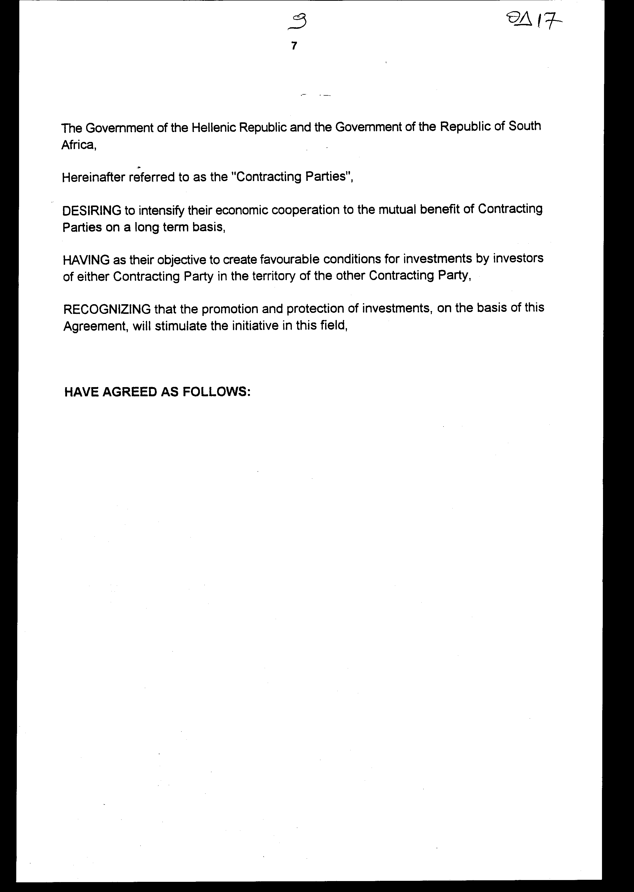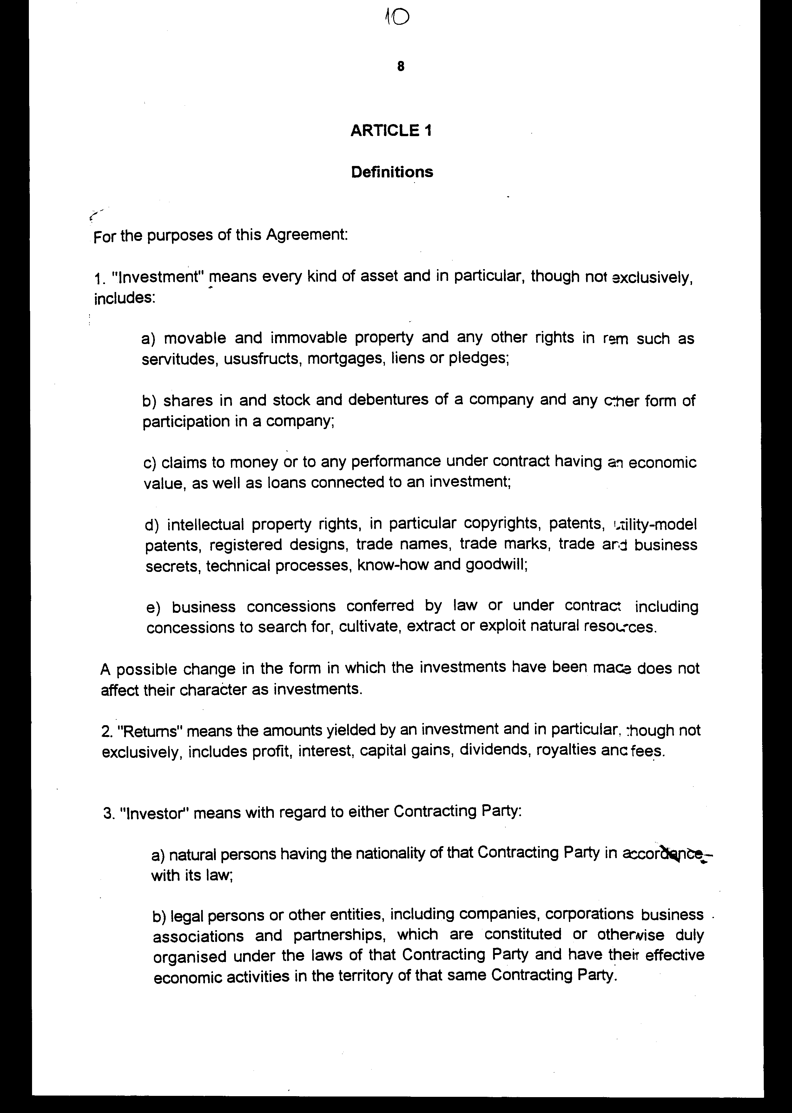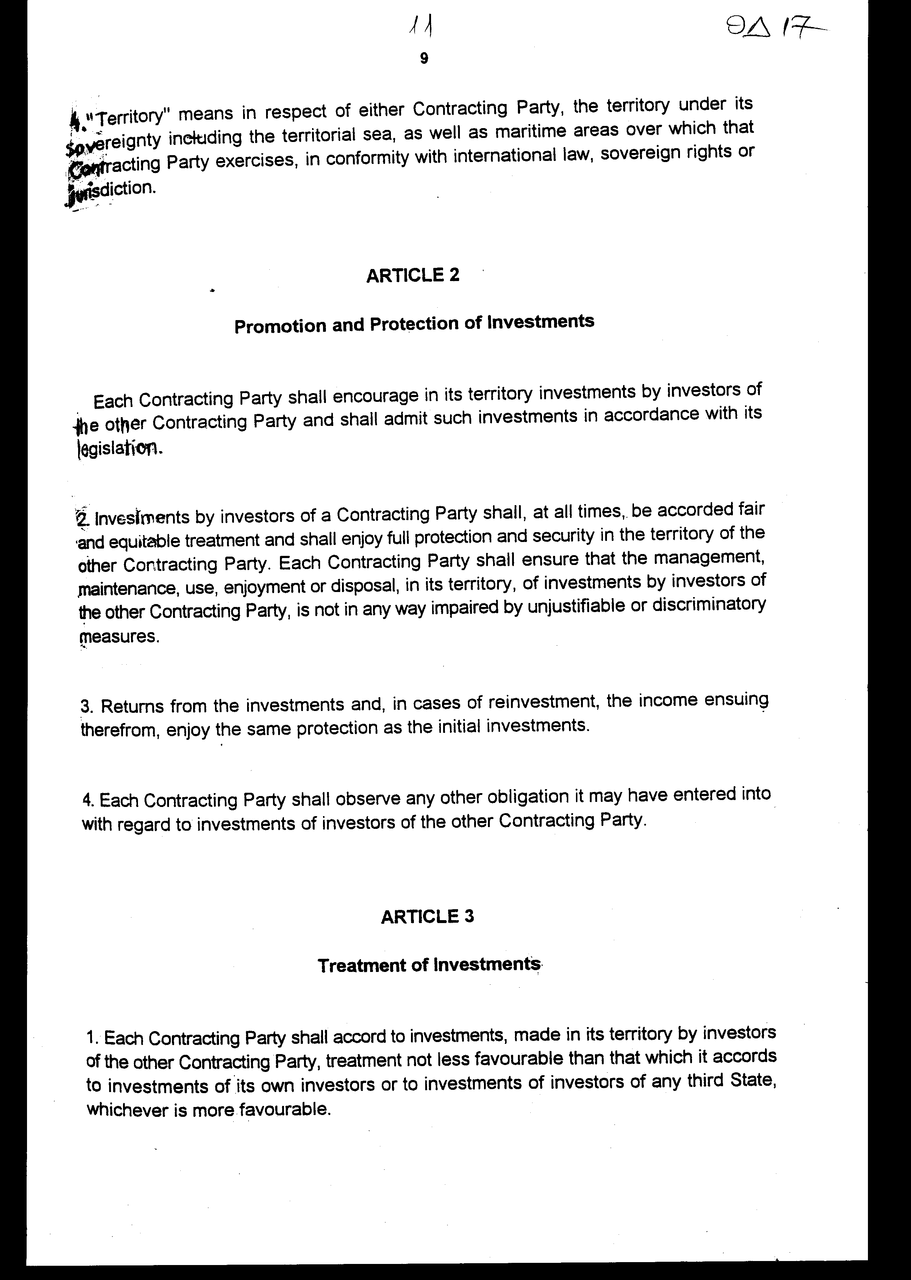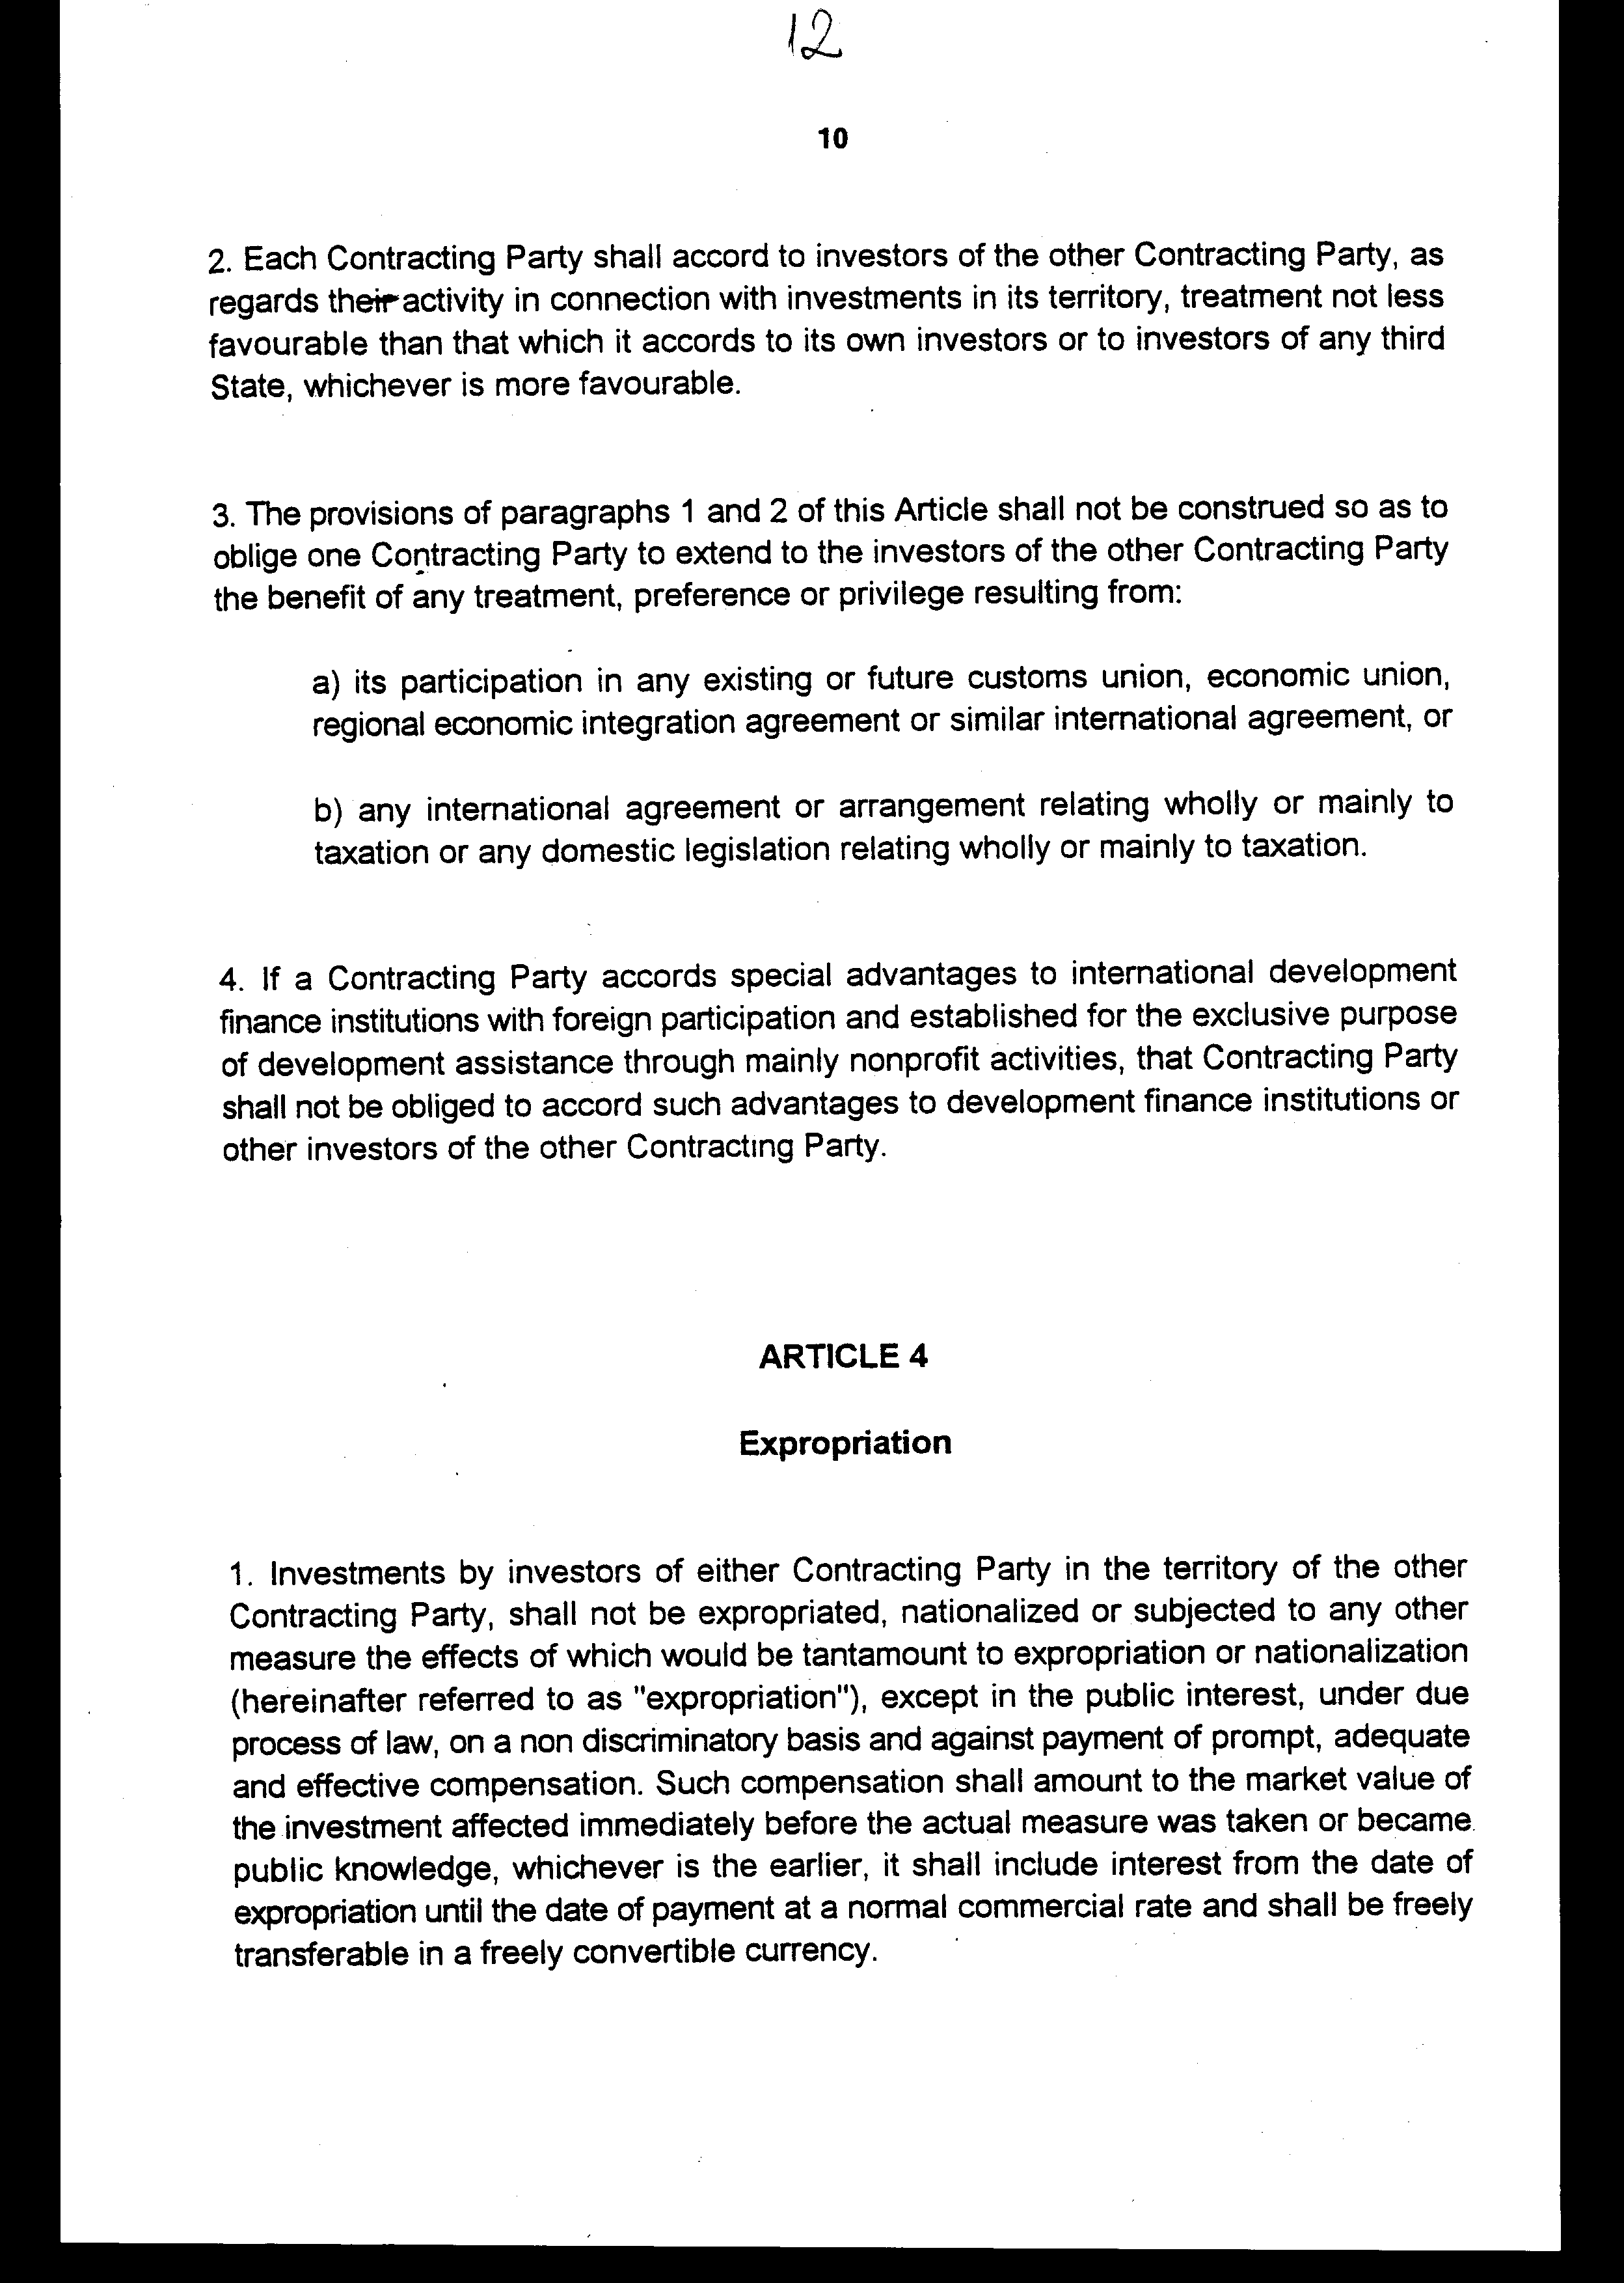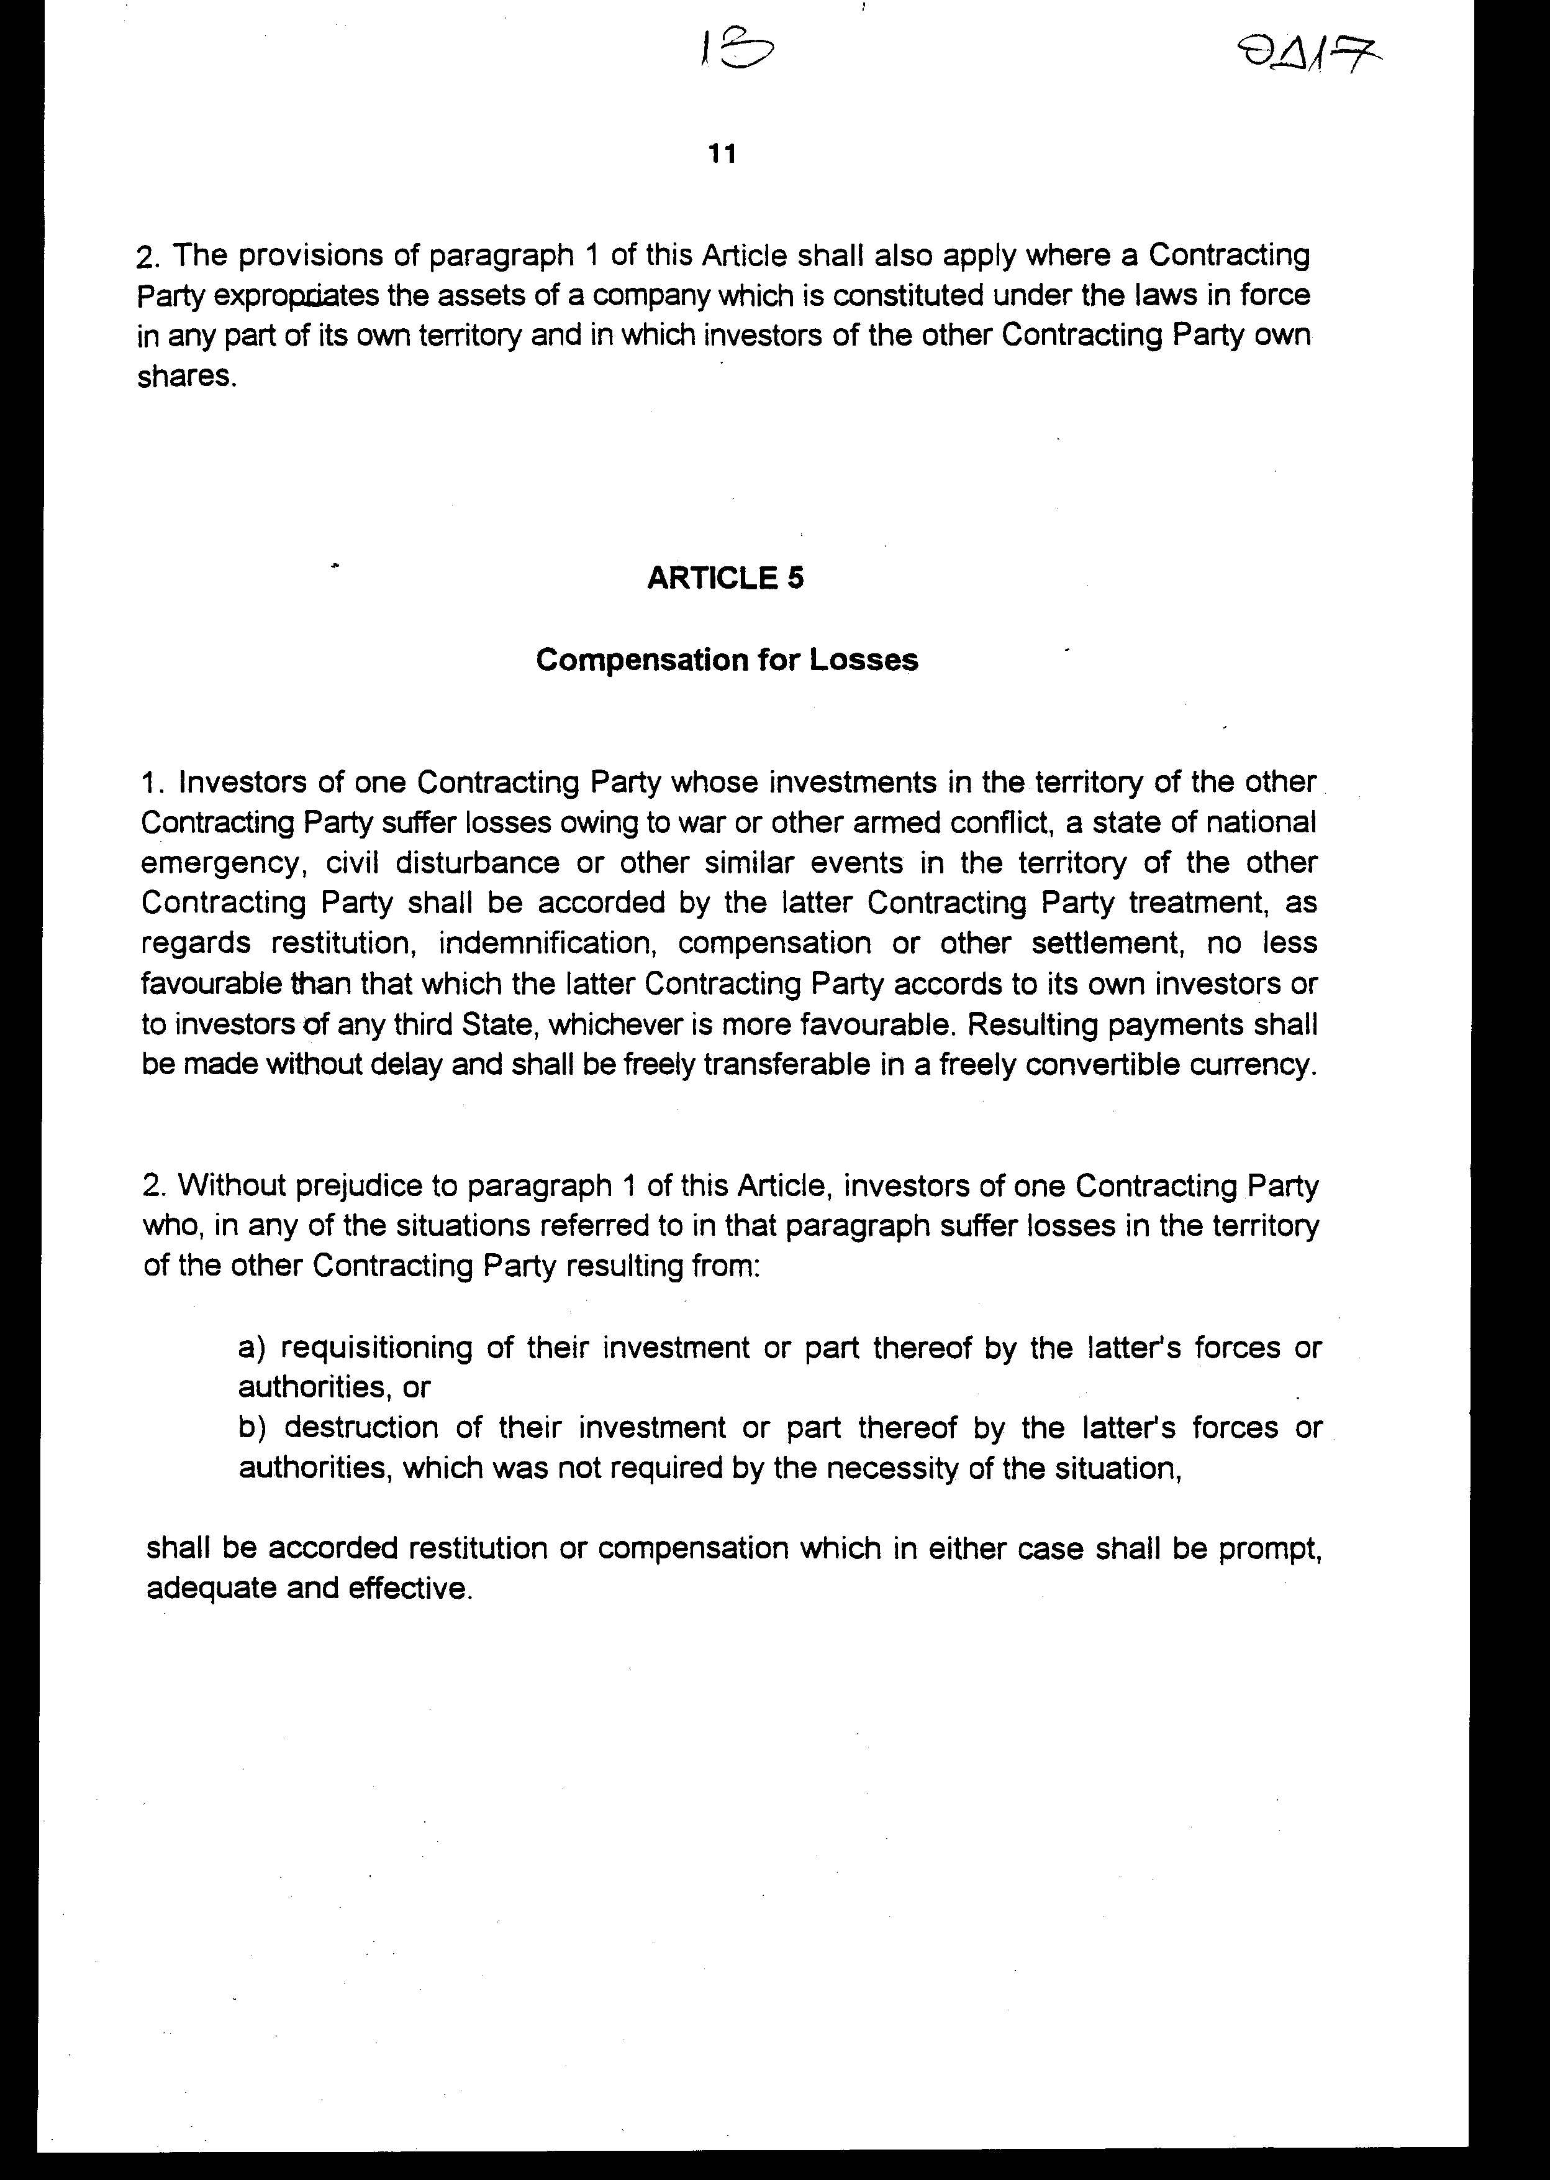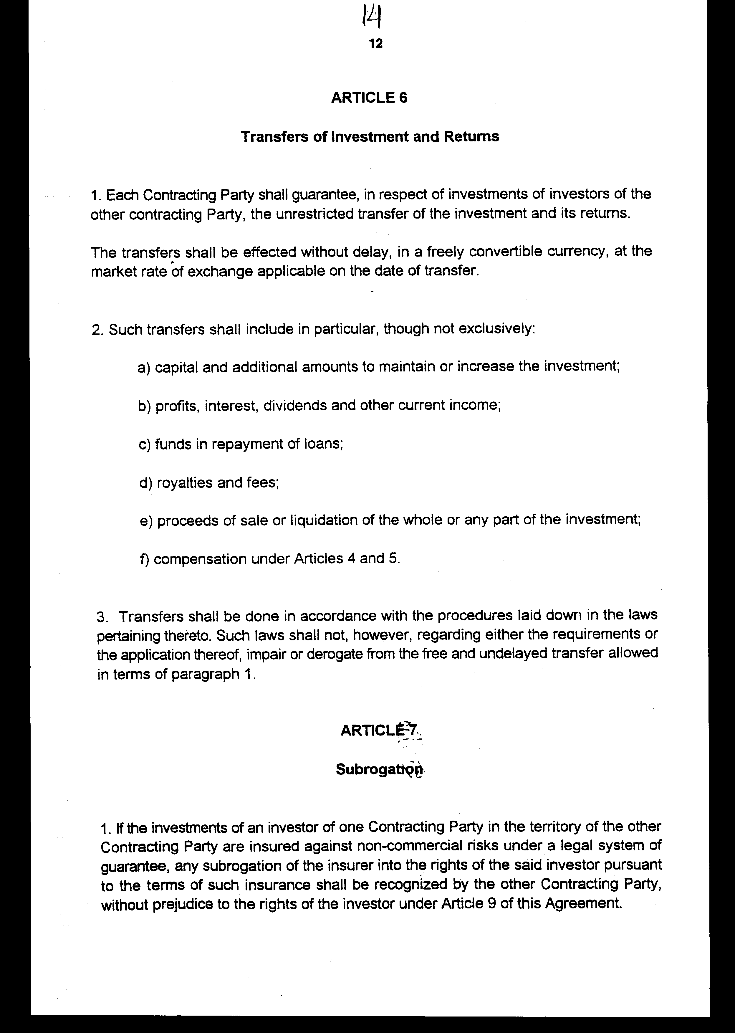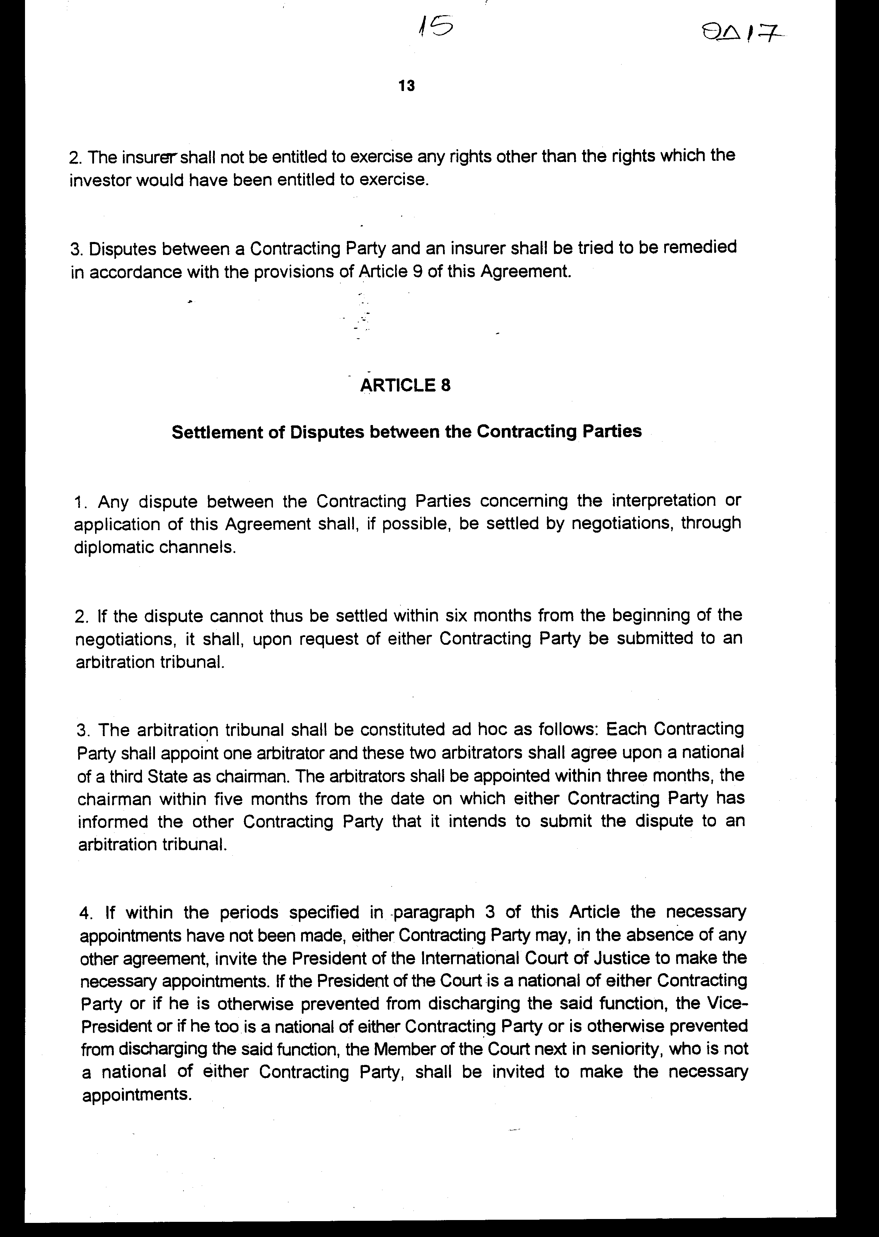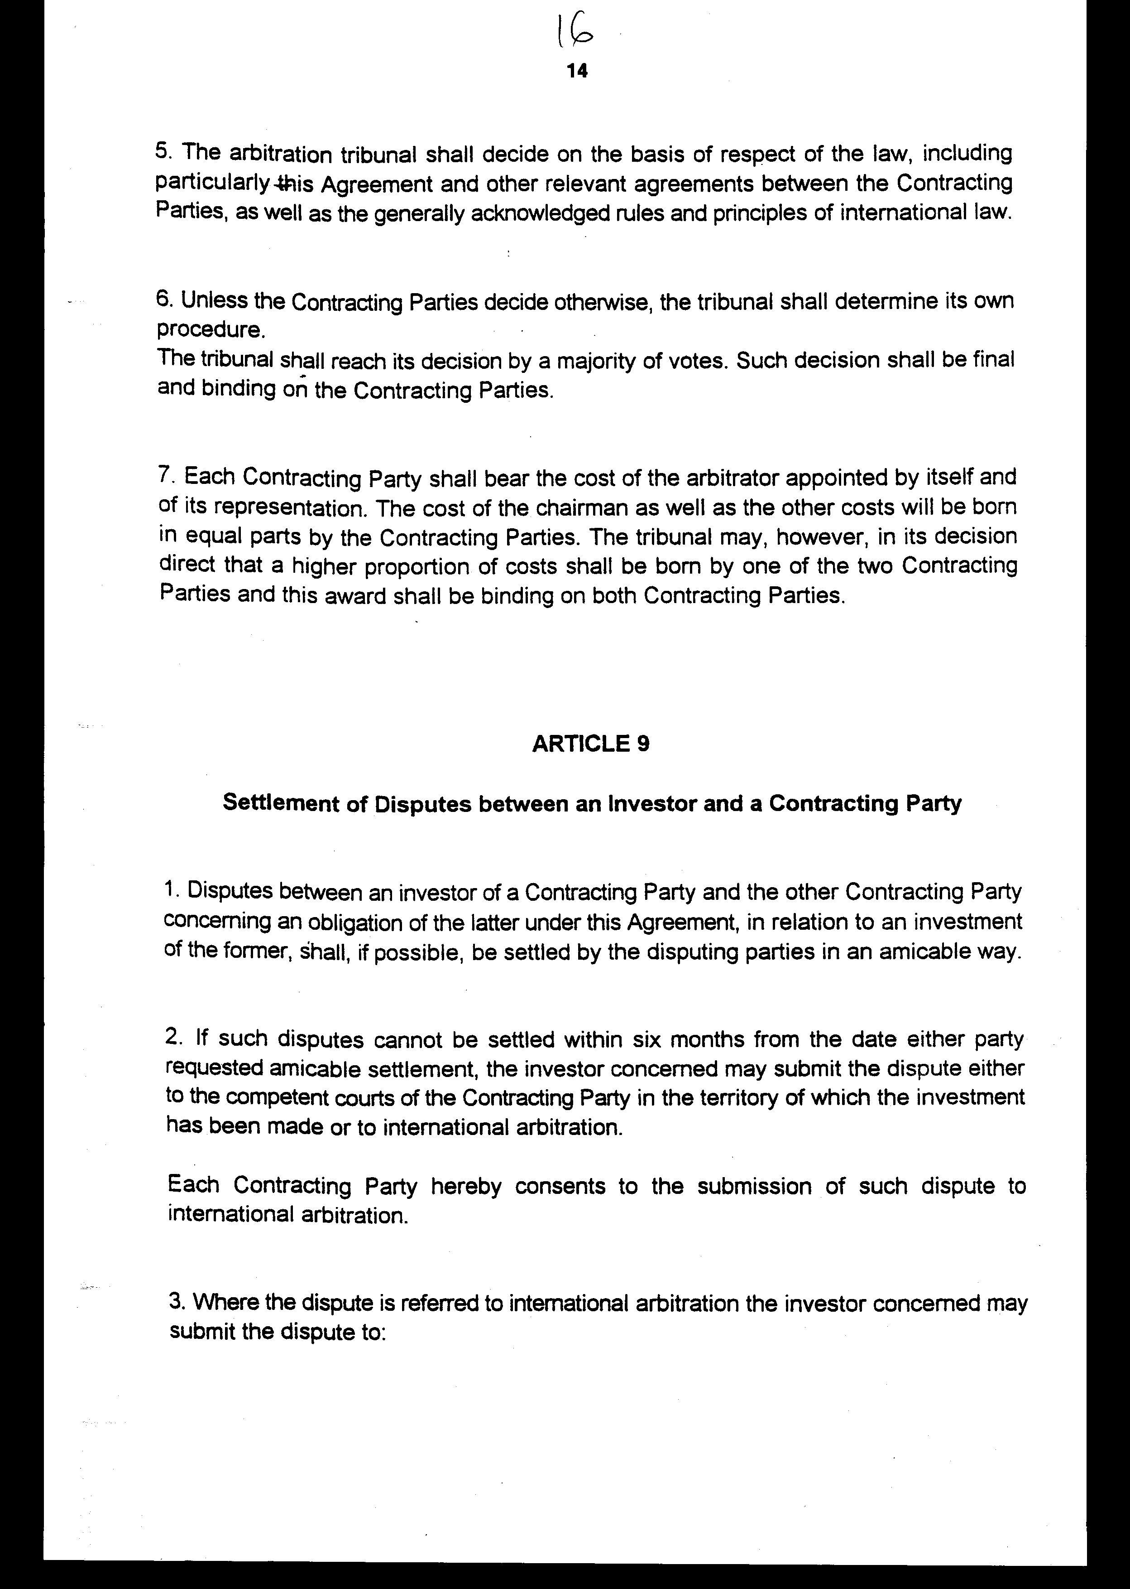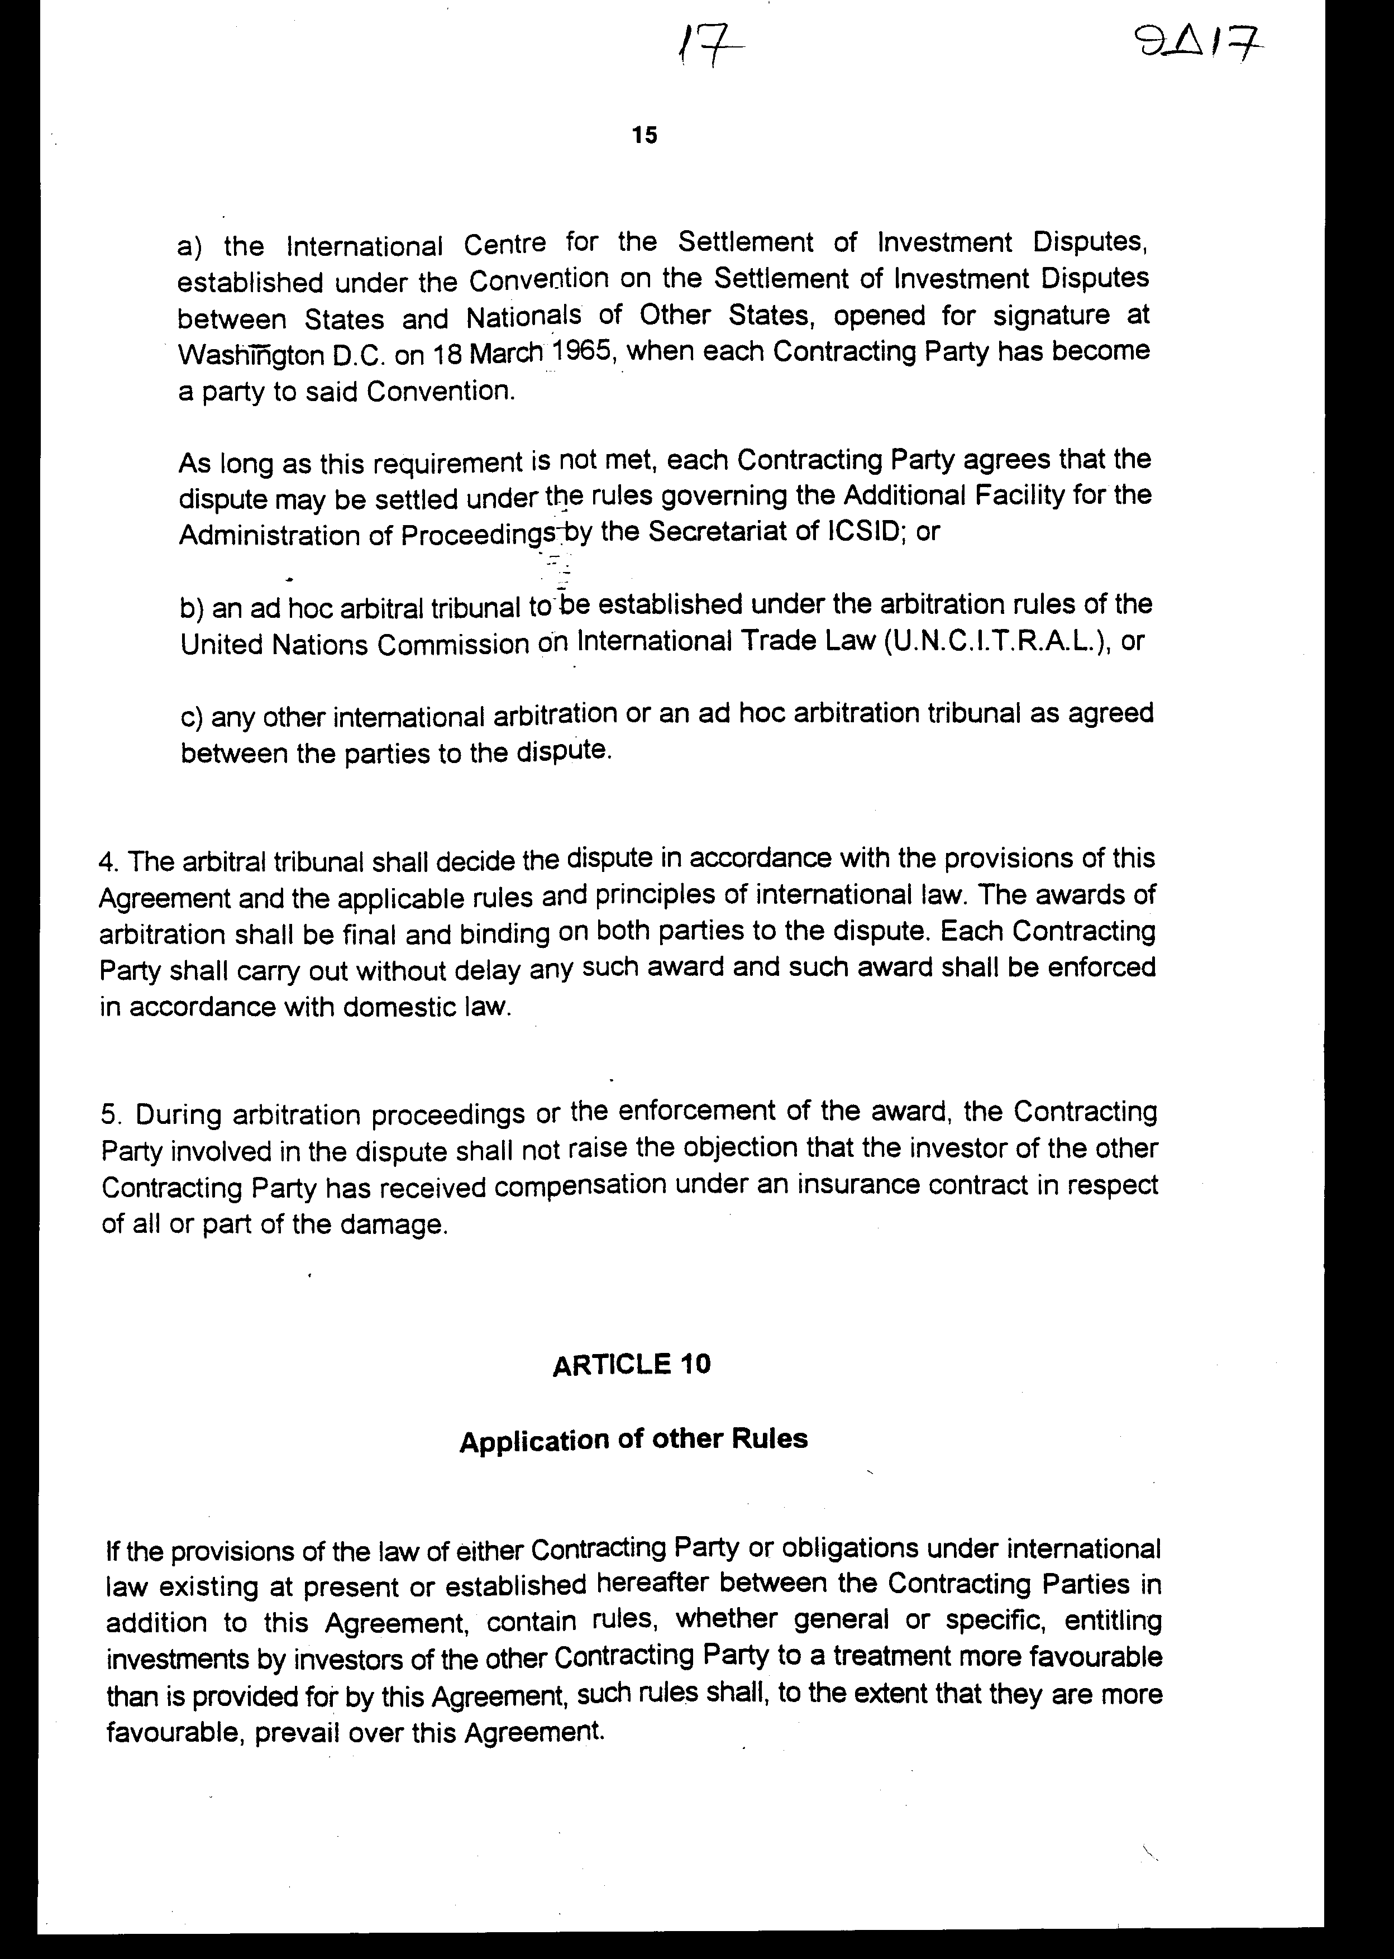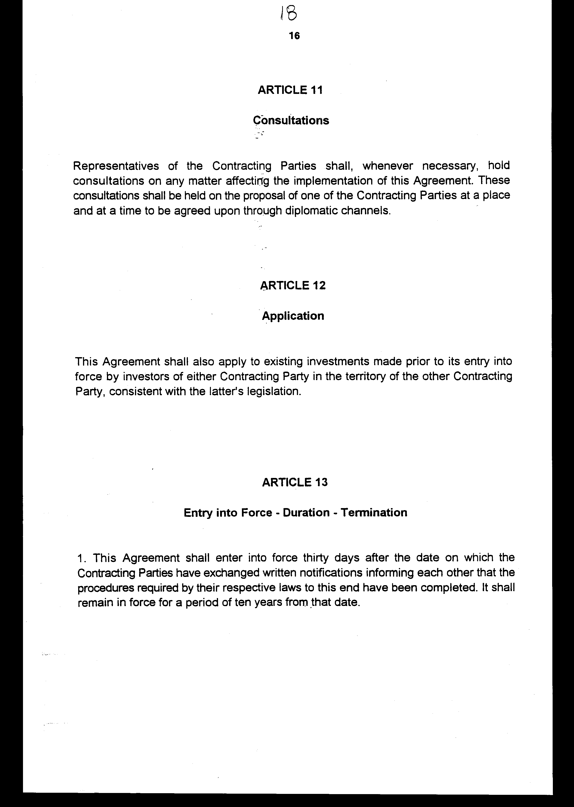
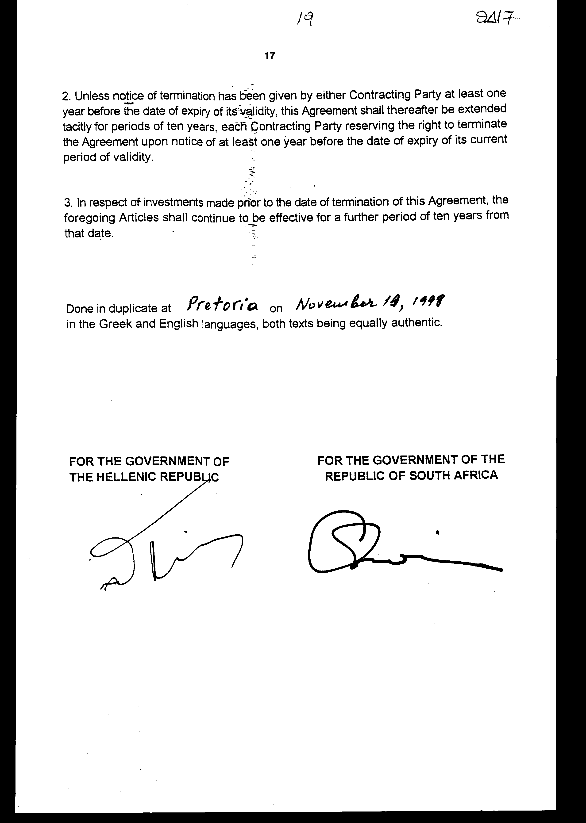

Άρθρο δεύτερο

Η ισχύς του παρόντος νόμου αρχίζει από τη δημοσίευση του στην Εφημερίδα της Κυβερνήσεως και της Συμφωνίας που κυρώνεται από την πλήρωση των προϋποθέσεων του άρθρου 13 παρ. 1 αυτής.
Αθήνα, 27 Μαΐου 1999
ΟΙ ΥΠΟΥΡΓΟΙ
ΕΞΩΤΕΡΙΚΩΝ ΕΘΝΙΚΗΣ ΟΙΚΟΝΟΜΙΑΣ
ΚΑΙ ΟΙΚΟΝΟΜΙΚΩΝ
Γ. Α. Παπανδρέου Γ. Παπαντωνίου

ΑΝΑΠΤΥΞΗΣ
Ε. Βενιζέλος

ΕΙΔΙΚΗ ΕΚΘΕΣΗ
(άρθρο 75 παρ. 3 του Συντάγματος)

στο σχέδιο νόμου "Κύρωση της Συμφωνίας μεταξύ της Κυβέρνησης της Ελληνικής Δημοκρατίας και της Κυβέρνησης της Δημοκρατίας της Νοτίου Αφρικής για την προώθηση και αμοιβαία προστασία των επενδύσεων και του προσαρτημένου σε αυτή Πρωτοκόλλου"

- Στο άρθρο 4 της Συμφωνίας προβλέπεται η καταβολή αποζημιώσεως, σε περίπτωση απαλλοτριώσεως (ή εθνικοποιήσεως) της επενδύσεως από το Συμβαλλόμενο Μέρος στο οποίο είναι εγκατεστημένη η επένδυση. Το ύψος της αποζημιώσεως εξαρτάται από την αγοραία αξία της συγκεκριμένης επενδύσεως, συνεπώς εφόσον το Ελληνικό Δημόσιο προβεί σε απαλλοτρίωση επενδύσεως Νοτιοαφρικανού επενδυτή, θα προκύψει δαπάνη η οποία δεν είναι δυνατό να υπολογισθεί εκ των προτέρων και θα βαρύνει τον Κρατικό Προϋπολογισμό του οικείου οικονομικού έτους.
- Στο άρθρο 5 της Συμφωνίας προβλέπεται η αποκατάσταση, αποζημίωση ή άλλου είδους επανόρθωση των ζημιών που, ενδεχομένως θα υποστούν επενδύσεις, λόγω πολέμου, αναταραχών κ.λπ. στο έδαφος του Συμβαλλόμενου Μέρους, στο οποίο είναι εγκατεστημένες (στην προκειμένη περίπτωση σε ελληνικό έδαφος), εφόσον το εν λόγω Συμβαλλόμενο Μέρος προβεί σε αποκατάσταση, αποζημίωση ή άλλου είδους επανόρθωση των ζημιών των επενδύσεων των ιδίων επενδυτών του ή των επενδυτών τρίτου κράτους, καθώς και η υποχρέωση αποζημιώσεως σε περίπτωση προκλήσεως ζημιών εξ επιτάξεως.
Στην περίπτωση αυτή θα προκύψει δαπάνη για το Ελληνικό Δημόσιο, η οποία δεν είναι δυνατόν να υπολογισθεί εκ των προτέρων και θα βαρύνει τον Κρατικό Προϋπολογισμό του οικείου οικονομικού έτους.
3. Στο άρθρο 8 της Συμφωνίας προβλέπεται το ενδεχόμενο προσφυγής στη διεθνή διαιτησία σε περίπτωση διαφορών που είναι δυνατόν να ανακύψουν μεταξύ Ελλάδας και Νοτίου Αφρικής όσον αφορά την ερμηνεία ή την εφαρμογή της Συμφωνίας και εφόσον αυτές δεν διευθετηθούν φιλικά.
Στην περίπτωση αυτή θα προκύψει δαπάνη για το Ελληνικό Δημόσιο, η οποία δεν είναι δυνατόν να υπολογισθεί εκ των προτέρων, δεδομένου ότι οι αμοιβές των διαιτητών συνδέονται με τον αριθμό των ωρών που απασχολούνται για την επίλυση της διαφοράς, καθώς και με το επίδικο αντικείμενο.
Εφόσον προκύψει δαπάνη, αυτή θα βαρύνει τον Κρατικό Προϋπολογισμό του οικείου οικονομικού έτους.
4. Στο άρθρο 9 της Συμφωνίας προβλέπεται ο τρόπος επίλυσης διαφοράς, που δεν είναι δυνατόν να διευθετηθεί φιλικά, μεταξύ Συμβαλλόμενου Μέρους (στην προ κειμένη περίπτωση της Ελλάδας) και επενδυτή του άλλου Συμβαλλόμενου Μέρους (Νοτιοαφρικανικό επενδυτή, στη συγκεκριμένη περίπτωση).
Η διαφορά θα υποβληθεί, κατ' επιλογή του επενδυτή, είτε σε εθνικό δικαστήριο είτε στη διεθνή διαιτησία.
Στην τελευταία περίπτωση ισχύει ότι και για το άρθρο 8 της Συμφωνίας, συνεπώς, εφόσον προκύψει δαπάνη, αυτή δεν είναι δυνατόν να υπολογισθεί εκ των προτέρων και θα βαρύνει τον Κρατικό Προϋπολογισμό του οικείου οικονομικού έτους.
5. Από το άρθρο 11 της Συμφωνίας ενδέχεται να προκληθεί δαπάνη λόγω της συμμετοχής της χώρας μας σε διαβουλεύσεις διεξαγόμενες για την επίλυση θεμάτων της Συμφωνίας.
Η δαπάνη αυτή θα βαρύνει τον Κρατικό Προϋπολογισμό του οικείου οικονομικού έτους.
Αθήνα, 27 Μαΐου 1999
ΟΙ ΥΠΟΥΡΓΟΙ
ΕΘΝΙΚΗΣ ΟΙΚΟΝΟΜΙΑΣ ΑΝΑΠΤΥΞΗΣ
ΚΑΙ ΟΙΚΟΝΟΜΙΚΩΝ
Γ. Παπαντωνίου Ε. Βενιζέλος

Αριθμ. 124/17/1999
ΕΚΘΕΣΗ
Γενικού Λογιστηρίου του Κράτους
(άρθρο 75 παρ. 1 του Συντάγματος)

στο σχέδιο νόμου του Υπουργείου Εθνικής Οικονομίας "Κύρωση Συμφωνίας μεταξύ των Κυβερνήσεων της Ελληνικής Δημοκρατίας και της Δημοκρατίας της Νοτίου Αφρικής για την προώθηση και αμοιβαία προστασία των επενδύσεων και του Πρωτοκόλλου αυτής"

Με τις διατάξεις του ανωτέρω νομοσχεδίου κυρώνεται και έχει την ισχύ, που ορίζει το άρθρο 28 παρ. 1 του Συντάγματος, η Συμφωνία μεταξύ των Κυβερνήσεων της Ελληνικής Δημοκρατίας και της Δημοκρατίας της Νοτίου Αφρικής για την προώθηση και αμοιβαία προστασία των επενδύσεων, που υπογράφηκε στην Πρετόρια στις 19 Νοεμβρίου 1998.
Από τις διατάξεις της πιο πάνω κυρούμενης Συμφωνίας, μεταξύ των άλλων, προβλέπονται και τα ακόλουθα:
1. Κάθε Συμβαλλόμενο Μέρος προωθεί στο έδαφος του και προστατεύει επενδύσεις του άλλου Συμβαλλόμενου Μέρους, παρέχοντας για διασφάλιση τη ρήτρα του μάλλον ευνοουμένου κράτους και εθνικής μεταχείρισης των επενδύσεων, με ορισμένες εξαιρέσεις που απορρέουν από διεθνείς κανόνες (άρθρα 1-3).
2.α. Οι επενδύσεις του ενός Συμβαλλόμενου Μέρους δεν υπόκεινται σε απαλλοτρίωση, εθνικοποίηση ή οποιοδήποτε άλλο μέτρο ισοδύναμο με απαλλοτρίωση ή εθνικοποίηση στο έδαφος του άλλου Συμβαλλόμενου Μέρους παρά μόνο για λόγους δημόσιου συμφέροντος με την τήρηση της νόμιμης διαδικασίας και την καταβολή άμεσης, επαρκούς και αποτελεσματικής αποζημίωσης. Η αποζημίωση αυτή θα είναι ίση με την αγοραία αξία της θιγείσας επένδυσης αμέσως πριν από το χρονικό σημείο της επιβολής των παραπάνω μέτρων και μεταφέρεται χωρίς καθυστέρηση από το Συμβαλλόμενο Μέρος - έντοκα μέχρι την ημέρα της καταβολής της -σε ελεύθερα μετατρέψιμο νόμισμα.
β. Οι επενδυτές του ενός Συμβαλλόμενου Μέρους των οποίων οι επενδύσεις υφίστανται ζημίες στο έδαφος του άλλου Συμβαλλόμενου Μέρους λόγω πολέμου ή άλλης ένοπλης σύγκρουσης, κατάστασης έκτακτης ανάγκης ή άλλων εκτάκτων περιστάσεων, απολαύουν της αυτής μεταχείρισης της παρεχομένης εκ μέρους του στους επενδυτές του ή στους επενδυτές τρίτου κράτους. Οι προκύπτουσες πληρωμές καταβάλλονται αμέσως και μεταφέρονται σε ελεύθερα μετατρέψιμο νόμισμα (άρθρα 4-5).
3. Κάθε Συμβαλλόμενο Μέρος εγγυάται την ανεμπόδιστη μεταφορά των επενδύσεων και την απόδοση τους στο άλλο Συμβαλλόμενο Μέρος χωρίς καθυστέρηση, σε ελεύθερα μετατρέψιμο νόμισμα κ.λπ. (άρθρα 6-7).
4.α. Κάθε διαφορά μεταξύ των Συμβαλλόμενων Μερών, σχετική με την ερμηνεία ή την εφαρμογή της Συμφωνίας, επιλύεται δια της διπλωματικής οδού ή αν αυτό δεν καταστεί δυνατόν, υποβάλλεται σε διαιτητικό δικαστήριο κατόπιν αιτήσεως τους.
Το δικαστήριο αποφασίζει την εσωτερική του διαδικασία, εκτός αν τα Μέρη ορίσουν άλλως και εκδίδει την απόφαση του κατά πλειοψηφία, η οποία είναι τελεσίδικη και δεσμευτική για τα Μέρη. Κάθε Συμβαλλόμενο Μέρος φέρει το κόστος του διαιτητή που όρισε το ίδιο, καθώς και της εκπροσώπησης του. Το κόστος του Προέδρου, καθώς και κάθε άλλο κόστος φέρουν τα δύο Μέρη εξίσου, εκτός εάν το δικαστήριο όρισε στην απόφαση του ότι ένα από τα δύο Συμβαλλόμενα Μέρη θα φέρει μεγαλύτερο ποσοστό του κόστους.
β. Κάθε διαφορά μεταξύ Συμβαλλόμενου Μέρους και επενδυτή του άλλου Μέρους, σχετική με την επένδυση, επιλύεται, κατά το δυνατόν, από τα ενδιαφερόμενα Μέρη φιλικά. Αν η διαφορά δεν μπορέσει να επιλυθεί, ο ενδιαφερόμενος επενδυτής μπορεί να υποβάλει τη διαφορά είτε στο αρμόδιο δικαστήριο του Συμβαλλόμενου Μέρους είτε στη διεθνή διαιτησία (άρθρα 8-9).
5.α. Εφόσον στη νομοθεσία Συμβαλλόμενου Μέρους περιλαμβάνονται διατάξεις που μεταχειρίζονται ευνοϊκότερα τους επενδυτές του έτερου Συμβαλλόμενου Μέρους, τότε οι συγκεκριμένες διατάξεις υπερισχύουν των αντιστοίχων της Συμφωνίας.
β. Κάθε φορά που κρίνεται απαραίτητο, διεξάγονται διαβουλεύσεις μεταξύ εκπροσώπων των Συμβαλλόμενων Μερών, επί θεμάτων που αφορούν την εφαρμογή της παραπάνω Συμφωνίας. Οι διαβουλεύσεις διεξάγονται κατόπιν προτάσεως του Συμβαλλόμενου Μέρους, σε χρόνο και τόπο που συμφωνούνται δια της διπλωματικής οδού (άρθρα 10-11).
6.α. Η Συμφωνία αυτή εφαρμόζεται επίσης σε επενδύσεις που πραγματοποιήθηκαν πριν από τη θέση της σε ισχύ από επενδυτές του ενός Συμβαλλόμενου Μέρους στο έδαφος του άλλου Συμβαλλόμενου Μέρους, σύμφωνα με τη νομοθεσία του τελευταίου.
β. Ρυθμίζονται θέματα σχετικά με την έναρξη ισχύος της Συμφωνίας αυτής, τη διαδικασία καταγγελίας, παράτασης κ.λπ. Όσον αφορά επενδύσεις που πραγματοποιήθηκαν πριν από την ημερομηνία καταγγελίας της Συμφωνίας, οι διατάξεις της Συμφωνίας εξακολουθούν να ισχύουν για μία ακόμη δεκαετία από την ημερομηνία αυτήν (άρθρα 12-13).
Από τις προτεινόμενες διατάξεις ενδέχεται να προκληθεί δαπάνη του Κρατικού Προϋπολογισμού, που δεν μπορεί να προσδιοριστεί γιατί εξαρτάται από πραγματικά γεγονότα, στις περιπτώσεις που η χώρα μας ως Συμβαλλόμενο Μέρος καταβάλει: α) αποζημίωση για απαλλοτριώσεις, εθνικοποιήσεις ή ζημίες λόγω πολέμου ή άλλης έκτακτης ανάγκης των επενδύσεων των επενδυτών του άλλου Μέρους κ.λπ. (άρθρα 4-5), β) δικαστικές δαπάνες (κατά το ποσό που της αναλογεί), λόγω προσφυγής της στη διαιτησία για διευθέτηση διαφορών που θα ανακύψουν με το άλλο Μέρος, όσον αφορά την εφαρμογή της Συμφωνίας αυτής ή διαφορών μεταξύ επενδυτών της και του άλλου Μέρους (άρθρα 8 και 9) και γ) δαπάνες για τη συμμετοχή της σε διαβουλεύσεις διεξαγόμενες για την επίλυση θεμάτων της παραπάνω Συμφωνίας (φιλοξενία εκπροσώπων του άλλου Μέρους σε περίπτωση διεξαγωγής των διαβουλεύσεων στη χώρα μας ή καταβολή οδοιπορικών εξόδων στους εκπροσώπους μας σε περίπτωση που θα συμμετάσχουν σε διαβουλεύσεις διεξαγόμενες στην αλλοδαπή) (άρθρο 11).
Αθήνα, 11 Μαΐου 1999
Ο Γενικός Διευθυντής
Διονύσιος Ρίζος

